**LỜI CÁM ƠN**

🙦🙦🕮🙤🙤

Lời đầu tiên, tôi xin chân thành gởi lời cảm ơn đến Trường Đại Học Cần Thơ, Khoa Công Nghệ Thông Tin và Truyền Thông đã tạo điều kiện cho tôi thực hiện đề tài luận văn này.

Tôi xin gửi lời cảm ơn đến tất cả các thầy, các cô Khoa Công Nghệ Thông Tin và Truyền Thông cũng như các thầy cô Khoa Phát Triển Nông Thôn trường Đại Học Cần Thơ đã tận tình hỗ trợ và truyền đạt kiến thức trong những năm tôi học tập tại Trường Đại học Cần Thơ. Với vốn kiến thức tôi được truyền đạt và tiếp thu trong quá trình học tập tại trường không chỉ là nền tảng cho quá trình nghiên cứu luận văn này mà còn là hành trang quí báu để tôi bước vào đời một cách tự tin và vững chắc.

Để hoàn thành đề tài luận văn này, tôi xin gởi lời cảm ơn sâu sắc đến Cô Ths. Sử Kim Anh và Thầy TS.Nguyễn Duy Cần, đã tận tình hướng dẫn trong suốt quá trình viết báo cáo tốt nghiệp.

Con xin gửi lời cảm ơn đến gia đình đã luôn động viên tinh thần con trong những lúc con gặp khó khăn nhất.

Cảm ơn bạn bè đã kề vai sát cánh trong quá trình học tập, nghiên cứu và rèn luyện bản thân đồng thời để hoàn thành tốt luận văn tốt nghiệp này.

Trong suốt quá trình làm việc, tôi đã cố gắng nổ lực rất nhiều để hoàn thành đề tài này một cách tốt nhất, những thiếu sót do hạn chế về mặt kiến thức cũng như kinh nghiệm là điều khó tránh khỏi. Vì vậy, tôi rất mong nhận được những ý kiến đóng góp của quý thầy cô và các bạn để đề tài này có thể phát triển hoàn thiện hơn.

Cuối cùng, Tôi xin cảm ơn tất cả và hi vọng mọi điều tốt đẹp sẽ đến với mọi người!

CầnThơ, ngày.......tháng 10 năm 2017

Sinh viên thực hiện

Phạm Nguyễn Trường An

# MỤC LỤC

MỤC LỤC i

DANH MỤC HÌNH v

DANH MỤC BẢNG v

DANH MỤC KÝ HIỆU, CHỮ VIẾT TẮT vi

TÓM TẮT vii

ABSTRACT 7

CHƯƠNG 1. TỔNG QUAN ĐỀ TÀI 1

1.1. ĐẶT VẤN ĐỀ 1

1.1.1. Hiện trạng 1

1.1.2. Mục tiêu 2

1.2. LỊCH SỬ GIẢI QUYẾT VẤN ĐỀ 2

1.3. PHẠM VI – YÊU CẦU CỦA ĐỀ TÀI 2

1.3.1. Phạm vi 2

1.3.2. Yêu cầu 2

1.4. PHƯƠNG PHÁP NGHIÊN CỨU VÀ HƯỚNG GIẢI QUYẾT VẤN ĐỀ 4

1.4.1. Thu thập dữ liệu. 4

1.4.2. Chọn công nghệ - công cụ phát triển. 4

1.4.3. Phân tích dữ liệu, xây dựng sơ đồ 4

CHƯƠNG 2. CƠ SỞ LÝ THUYẾT 6

2.1. MỘT SỐ KHÁI NIỆM 6

2.1.1. Giới thiệu về ASP.NET 6

2.1.2. Giới thiệu về mô hình MVC 6

2.1.3. Giới Thiệu mô hình ASP.NET MVC 8

2.1.4. Giới thiệu về AJAX 9

2.1.5. Giới thiệu về SQL 11

2.1.6. Giới thiệu về JQUERY 11

2.1.7. Giới thiệu về HTML 12

2.1.8. Giới thiệu về thư viện BOOTSTRAP 15

CHƯƠNG 3. NỘI DUNG VÀ KẾT QUẢ NGHIÊN CỨU 17

3.1. MÔ TẢ HỆ THỐNG 17

3.1.1. Đối tượng khách hàng (người mua) 17

3.1.2. Đối với người bán (nhân viên) 18

3.2. PHÂN TÍCH VÀ THIẾT KẾ CÁC MÔ HÌNH 18

3.2.1. Mô tả tập thực thể 18

3.2.2. Mô hình luận lý (LDM) 34

3.2.3. Lưu đồ dòng dữ liệu (DFD) 36

3.2.4. Mô hình usecase 37

3.2.5. Sơ đồ chức năng 39

3.3. PHÂN TÍCH VÀ THIẾT KẾ CHƯƠNG TRÌNH 41

3.3.1. Giải thuật và lưu đồ 41

3.3.2. Đăng bán sản phẩm 42

3.3.3. Lưu đồ đăng bán sản phẩm 43

3.3.4. Đặt hàng 44

3.3.5. Sơ đồ chức năng 45

3.4. GIỚI THIỆU DEMO 47

3.4.1. Trang người dùng 47

3.4.2. Trang quản trị 63

3.5. KẾT QUẢ ĐẠT ĐƯỢC 84

3.6. NHỮNG VẤN ĐỀ CHƯA ĐƯỢC GIẢI QUYẾT 85

KẾT LUẬN VÀ HƯỚNG PHÁT TRIỂN 86

KẾT LUẬN 86

NHẬN XÉT 86

HƯỚNG PHÁT TRIỂN 88

TÀI LIỆU THAM KHẢO 89

# DANH MỤC HÌNH

Hình 2.1. Mô Hình MVC 7

Hình 2.2. Vai trò của từng ngôn ngữ trong website 14

Hình 3.1. Mô hình ER 31

Hình 3.2. Mô hình PDM 32

Hình 3.3. Mô hình cơ sở dữ liệu quan hệ 33

Hình 3.4. Lưu đồ dòng dữ liệu DFD 36

Hình 3.5. Usecase quản lý đồ cổ 37

Hình 3.6. Usecase khách hàng đặt mua hàng 38

Hình 3.7. Sơ đồ chức năng góc độ nhân viên 39

Hình 3.8. Lưu đồ đăng nhập 41

Hình 3.9. Lưu đồ đăng bán sản phẩm 42

Hình 3.10. Lưu đồ đặt hàng 43

Hình 3.11. Quá trình đặt hàng 44

Hình 3.12. Lưu đồ chức năng khách hàng 45

Hình 3.13. Lưu đồ chức năng nhân viên 46

Hình 3.14. Giao diện trang chủ 47

Hình 3.15. Giao diện trang chủ 48

Hình 3.16. Giao diện trang chủ 49

Hình 3.17. Trang xem thông tin đồ cổ 50

Hình 3.18. Trang đồ cổ hiển thị theo loại đồ cổ 51

Hình 3.19. Trang đồ cổ hiển thị thoe niên đại 52

Hình 3.20. Trang tìm kiếm đồ cổ 53

Hình 3.21. Giao diện thông tin giỏ hàng 54

Hình 3.22. Giao diện trang danh sách sản phẩm trong giỏ hàng 54

Hình 3.23. Form đặt hàng đã đăng nhập 55

Hình 3.24. Form yêu cầu khi chưa đăng nhập 56

Hình 3.25. Form đăng nhập tài khoản khách hàng 56

Hình 3.26. Form đăng ký tài khoản khách hàng 57

Hình 3.27. Trang theo dõi đơn hàng của khách hàng 58

Hình 3.28. Trang giới thiệu về cổ vật 59

Hình 3.29. Xem chi tiết bài giới thiệu 60

Hình 3.30. Xem chi tiết bài giới thiệu 61

Hình 3.31. Trang liên hệ 62

Hình 3.32. Giao diện trang đăng nhập quản trị 63

Hình 3.33. Giao diện quản trị 64

Hình 3.34. Trang quản lý sản phẩm 65

Hình 3.35. Trang thêm sản phẩm mới 66

Hình 3.36. Trang quản lý sản phẩm theo loại 67

Hình 3.37. Trang thêm loại sản phẩm 67

Hình 3.38. Trang quản lý sản phẩm theo niên đại 68

Hình 3.39. Trang thêm loại sản phẩm theo niên đại 69

Hình 3.40. Trang quản lý khách hàng 70

Hình 3.41. Trang thêm khách hàng 71

Hình 3.42. Trang quản lý chủ sản phẩm 72

Hình 3.43. Trang thêm chủ sản phẩm 73

Hình 3.44. Trang quản lý thông tin nhân viên 74

Hình 3.45. Trang Thêm nhân viên 75

Hình 3.46. Trang quản lý bài giới thiệu 76

Hình 3.47. Trang thêm bài giới thiệu 77

Hình 3.48. Trang quản lý hóa đơn đặt đồ cổ trực tuyến 78

Hình 3.49. Bảng đơn hàng mới nhận 79

Hình 3.50. Bảng duyệt đơn hàng mới nhận 80

Hình 3.51. Giao diện xuất hóa đơn ra trang in 81

Hình 3.52. Thống kê doanh thu bán hàng theo tháng dạng biểu đồ 82

Hình 3.53. Thống kê số lượng sản phẩm theo loại dạng biểu đồ 83

# DANH MỤC BẢNG

Bảng 1.1. Bảng phân chia thời gian 5

Bảng 3.1. Loại đồ cổ 18

Bảng 3.2. Đồ cổ 19

Bảng 3.3. Có quyền 19

Bảng 3.4. Hóa đơn bán hàng 19

Bảng 3.5. Chủ đồ cổ 20

Bảng 3.6. Chi Tiết đặt hàng 20

Bảng 3.7. Bài giới thiệu 21

Bảng 3.8. Chi tiết hóa đơn mua hàng 21

Bảng 3.9. Hóa đơn mua hàng 21

Bảng 3.10. Đơn đặt hàng 22

Bảng 3.11. Hình ảnh 22

Bảng 3.12. Khách hàng 23

Bảng 3.13. Loại bài giới thiệu 23

Bảng 3.14. Liên hệ 24

Bảng 3.15. Nghiệp vụ 24

Bảng 3.16. Người bán 25

Bảng 3.17. Nhân viên 25

Bảng 3.18. Tình trạng đơn hàng 26

Bảng 3.19. Quyền 26

Bảng 3.20. Thông báo 27

# DANH MỤC KÝ HIỆU, CHỮ VIẾT TẮT

|  |  |
| --- | --- |
| **Ký hiệu/ chữ viết tắt** | **Diễn giải** |
| BFD | Bussiness Function Diagram |
| CSDL | Cơ sở dữ liệu |
| CSS | Cascading Style Sheets |
| DFD | Data flow diagram (Mô hình dòng dữ liệu) |
| DOM | Document Object Model |
| ER | Entity Relationship (Mô hình thực thể liên kết) |
| HTTP | Hypertext transfer protocol |
| HTML5 | Hypertext Markup Language version 5 |
| HTML | Hypertext Markup Language |
| MVC | Model-View-Controller |
| PDM | Physical Data Model (Mô hình dữ liệu vật lý) |
| SQL | Structured Query Language |
| URL | Uniform Resource Locator |
| XML | Xtensible Markup Language |

# TÓM TẮT

Thời gian gần đây, ở các tỉnh Đồng Bằng Sông Cửu Long việc xây dựng các Hợp tác xã sản xuất các mặt hàng nông sản đang rất được quan tâm và mở rộng, kéo theo đó là nông sản Việt Nam không ngừng phát triển về số lượng lẫn chất lượng. Việt Nam cũng là nước xuất khẩu lương thực và nông sản lớn trên thế giới. Nhưng đâu đó, vẫn còn tình trạng các mặt hàng nông sản, lương thực được mùa nhưng mất giá hay giá cả bấp bên, thương lái ép giá khiến giá cả không ổn định.

Có lẽ, nguyên nhân chính dẫn đến tình trạng giá cả thị trường bất ổn định, không bình ổn được như hiện nay chủ yếu là do thói quen mua bán hàng của đại đa số người dân, thông thường sau khi thu hoạch nông sản người dân thường bán nông sản cho các thương lái , các đại lý thu mua nông sản và giá cả sẽ do bên mua quyết đinh, nông dân không được quyền quyết định giá sản phẩm mình làm ra nên dẫn đến tình trạng giá cả không phù hợp với thị trường.

Để giải quyết vấn đề này, chúng ta cần tạo ra một nơi giao dịch nông sản của nông cho nông dân, mà ở đó nông dân có thể tự quyết định giá bán cho sản phẩm của mình làm ra. Vì vậy, việc xây dựng một “Hệ Thống Chợ Nông Sản Trực Tuyến Cho Hợp Tác Xã” là rất cần thiết và cấp bách trong lúc này. Khi hệ thống này ra đời, giúp cho việc mua bán nông sản của người dân thêm phần dễ dàng hơn, và giá cả sẽ tốt hơn do người dân có thể quyết định giá cho sản phẩm của mình.

Giải pháp được chọn để thiết kế Hệ thống này là sử dụng 1 ngôn ngữ lập trình chính là HTML5 và PHP và kêt hợp với hệ quản trị cơ sở dữ liệu MySQL.

Việc ứng dụng ngôn ngữ HTML5 , PHP vào việc thiết kế website “Hệ Thống Chợ Nông Sản Trực Tuyến Cho Hợp Tác Xã” là vô cùng hợp lý, bởi tính năng vượt trội của nó, làm cho mô hình kinh doanh nông sản của người dân trở nên gần gũi hơn.

* Chương 1: Tổng quan đề tài: Trình bày khái quát về đề tài nghiên cứu, mục tiêu, phạm vi và phương pháp thực hiện.
* Chương 2: Cơ sở lý thuyết: Trình bày những nội dung cơ bản lý thuyết.
* Chương 3: Nội dung và kết quả nghiên cứu: Phân tích hệ thống và trình bày kết quả nghiên cứu được áp dụng vào chương trình.

***Từ khóa:*** *Kinh doanh, Đồ cổ, ASP.NET M*

# ABSTRACT

.Recently, in the provinces of Mekong Delta to build the cooperative production of agricultural commodities are very interested and expansion, which is pulled by Vietnam's agricultural products is constantly evolving in terms of quality and quantity. Vietnam as well as exporter of food and agricultural products in the world. But somewhere, there is still the status of agricultural commodities, food is seasonal but devaluation or price perverse side, traders price pressure caused prices unstable.

Perhaps, the main reason leading to the market price instability, not stabilize as today mainly due to the habit of sale of the majority of people, usually after harvest agricultural people people often sell their products to dealers, resellers purchase agricultural products and prices will be made by the purchaser decides, farmers do not get to decide on the product themselves make up the lead to price mismatch market.

To solve this problem, we need to create a place of agricultural trade agricultural products for farmers, where farmers can decide the selling price for their products made. Therefore, the construction of a "System Agricultural Market Online For Cooperative" is very necessary and urgent in this time. When this system was born, making the sale of agricultural products more people share more easily, and the price will be better because people can decide the price for their products.

The solution was chosen to design this system using one programming language is PHP and HTML5 and management system in combination with a database MySQL.

The application language HTML5, PHP on the design website "Systems Market, Agricultural Products Online For Cooperative" is extremely reasonable, by the remarkable features of it, making the business model of agricultural products from people become closer.

* Chapter 1: Overview of topics: Presenting an overview of the research topic, objectives, scope and method of implementation.
* Chapter 2: Theoretical Foundations: Presentation of the basic contents of the theory.
* Chapter 3: Content and results of research: Analysis of the system and presents the results of research are applied to the program.

1. TỔNG QUAN ĐỀ TÀI
   1. ĐẶT VẤN ĐỀ
      1. Hiện trạng

* Đồ cổ là những sản phẩm văn hóa vật chất và văn hóa tinh thần do con người sáng tạo ra trong quá khứ lịch sử, bằng nhiều chất liệu khác nhau, được bảo tồn đến nay. Đồ cổ có rất nhiều loại, bằng nhiều vật liệu nên có giá trị về mọi mặc. Hiểu được giá trị đó mà việc sưu tầm, săn lùng và buôn bán đồ cổ diễn ra không ngừng. Thấy được lợi ích quá lớn nên không ích người đã làm giả đồ cổ nhằm chuộc lợi cho bản thân. Điều đó làm cho các nhà sưu tầm lâm vào tình cảnh đắng cay, bất hạnh.
* Xuất phát từ tầm quan trọng đó đề tài: ”Xây dựng hệ thống thông tin giới thiệu và kinh doanh đồ cổ” đã được thực hiện, nhằm giúp cho các nhà sưu tầm đồ cổ không còn lo ngạy nữa.
* Mặt khác, việc xây dựng website bán đồ cổ trực tuyến giúp cho cửa hàng đồ cổ giải quyết được những vấn đề như sau:
* Thứ nhất, với website bán đồ cổ trực tuyến, cửa hàng có thể giảm chi phí, cập nhật giá và thông tin liên tục để khách hàng xem. Đối với khách hàng có thể tìm kiếm đồ cổ, xem thông tin đồ cổ, đặt mua đồ cổ trực tuyến và có thể theo dõi tất cả đơn hàng đã đặt mua tại cửa hàng mà không mất quá nhiều thời gian đi lại.
* Thứ hai, với trang quản trị thì người quản lý có thể quản lý thông tin đồ cổ, thông tin bán hàng trực tuyến cũng như tại cửa hàng đồ cổ, đồng thời người quản lý có thể theo dõi tình hình hoạt động của cửa hàng đồ cổ thông qua thống kê – báo cáo, từ đó sẽ đưa ra kế hoạch và chiến lược kinh doanh phù hợp, mang lại hiệu quả kinh doanh.
* Với mục tiêu xây dựng được một hệ thống giới thiệu và kinh doanh đồ cổ đạt hiệu quả cao. Đề tài đã xây dựng hệ thống bán lẻ thông qua website bán hàng online.
* Trang web được viết với ngôn ngữ ASP.NET MVC là ngôn ngữ phổ biến được nhiều người sử dụng, tốc độ load trang nhanh, chạy rất mượt và ổn định. Bất kỳ công ty nào cũng muốn web của mình có tính bảo mật cao, và ASP.NET làm được điều đó nên nó hơn hẳn các ngôn ngữ khác như PHP hay JSP.
  + 1. Mục tiêu
* Thiết kế một website nhằm phục vụ cho việc kinh doanh và giới thiệu đồ cổ.
* Thiết kế và xây dựng cơ sở dữ liệu về các mẫu đồ cổ tại mọi thời đại, niên đại.
* Thiết kế giao diện và chức năng của một trang bán hàng, cung cấp những thông tin cần thiết về các mẫu đồ cổ [2]-[3].
* Xây dựng chức năng chỉnh sửa dữ liệu khi người dùng có quyền quản trị hệ thống, người quản trị sẽ có tài khoản và mật khẩu để đăng nhập vào hệ thống nhằm quản lý quá trình chỉnh sửa, thêm hay là xóa dữ liệu.
  1. LỊCH SỬ GIẢI QUYẾT VẤN ĐỀ

Đề tài thiết kế “Xây dựng website giới thiệu và kinh doanh đồ cổ” này đã từng có người giải quyết. Tuy nhiên những trang website trên còn đơn giản về chức năng cũng như giao diện và có nhiều hạn chế như: sự tương tác giữa người mua và người bán còn ít, không hỗ trợ đặt hàng, website chạy chậm tốn nhiều thời gian chờ đợi và chưa có sự tương thích với những loại màn hình kích thước khác nhau, chưa có việc thanh toán online. Vì vậy, có thể nói đây là một đề tài được phát triển thêm nhiều tính năng mới để có thể triển khai rộng.

* 1. PHẠM VI – YÊU CẦU CỦA ĐỀ TÀI
     1. Phạm vi

Đề tài “Xây dựng website giới thiệu và kinh doanh đồ cổ” phục vụ cho bất kỳ cá nhân, tập thể, cửa hàng, công ty nào có nhu cầu mua bán, sưu tầm và sử dụng đồ cổ.

* + 1. Yêu cầu
       1. Về cơ sở lý thuyết
* Nghiên cứu một số công nghệ, kỹ thuật mới, lựa chọn ứng dụng vào đề tài.
* Nghiên cứu và tìm hiểu quy trình làm việc của hệ thống bán đồ cổ.
* Tìm hiểu một số ngôn ngữ lập trình, từ đó lựa chọn một ngôn ngữ lập trình phù hợp cho ứng dụng.
* Tìm hiểu một số hệ quản trị cơ sở dữ liệu, từ đó chọn một hệ quản trị phù hợp với ứng dụng.
* Vận dụng lý thuyết phân tích hệ thống thông tin đã học để xây dựng các mô hình thực thể kết hợp, mô hình luận lý, lưu đồ dòng dữ liệu phục vụ cho đề tài.
  + - 1. Về chức năng

Đề tài “Xây dựng website giới thiệu và kinh doanh đồ cổ” phải đảm bảo xây dựng đầy đủ các chức năng. Cụ thể có thể chia chức năng theo từng nhóm đối tượng người dùng như sau:

* Đối tượng khách hàng :
* Đăng ký thành viên.
* Tìm kiếm nhanh, tìm kiếm mở rộng.
* Lựa chọn xem thông tin chi tiết sản phẩm.
* Quản lý giỏ hàng.
* Xem bài giới thiệu về sản phẩm.
* Xem thông tin cá nhân.
* Theo dõi đơn hàng.
* Đối tượng nhân viên:
* Quản lý kiểm duyệt các đơn hàng mà khách hàng đã đặt.
* Quản lý tất cả sản phẩm và sản phẩm theo từng loại.
* Đăng bán sản phẩm kèm theo hình ảnh, giá, số lượng…
* Quản lý khách hàng, chủ sản phẩm và người bán.
* Thống kê, báo cáo.
  + - 1. Về kỹ thuật
* Giao diện thân thiện.
* Chương trình dễ mở rộng và phát triển.
* Đảm bảo tính chính xác dữ liệu.
* Đảm bảo an toàn, bảo mật.
* Ngôn ngữ lập trình c sharp.
* Hệ quản trị cơ sở dữ liệu SQL Server.
* Chạy tốt trên các trình duyệt thông dụng hỗ trợ HTML5: google chrome, trình cốc cốc, firefox 7.0.
  1. PHƯƠNG PHÁP NGHIÊN CỨU VÀ HƯỚNG GIẢI QUYẾT VẤN ĐỀ
     1. Thu thập dữ liệu.

Thu thập dữ liệu từ các website mua bán đồ cổ trực tuyến đã xây dựng trước đó, rút kinh nghiêm từ những hạn chế và hiệu quả trong thực tiễn. Từ đó xem xét và lựa chọn các dữ liệu nào cần thiết cho website cần xây dựng.

* + 1. Chọn công nghệ - công cụ phát triển.
* Thiết kế website theo mô hình MVC 5.
* Sử dụng kỹ thuật ajax, jquery để xây dựng ứng dụng.
* Công cụ phát triển Visua Studio 2015.
* SQL Server 2014.
* Ngôn ngữ lập trình c sharp.
* Sử dụng thư viện Bootstrap.
* Sử dụng thư viện DataTable.
* Sử dụng thư viện LinQ.
  + 1. Phân tích dữ liệu, xây dựng sơ đồ
* Phân tích hệ thống theo mô hình hướng đối tượng, sử dụng PowerDesigner để xây dựng các sơ đồ cho hệ thống quản lý.
* Mô hình usecase.
* Sơ đồ lớp.
* Sơ đồ tuần tự.

* + - * 1. Bảng phân chia thời gian

|  |  |
| --- | --- |
| Công việc thực hiện | Thời gian |
| Tìm hiểu yêu cầu, tham khảo dữ liệu | Từ ngày 25/12/2016 đến ngày 8/01/2017 |
| Mô tả tổng quan hệ thống | Từ ngày 9/01/2017 đến ngày 15/01/2017 |
| Thiết kế mô hình ER, mô hình CSDL, mô hình usecase và mô hình sử lý | Từ ngày 16/01/2017 đến ngày 8/02/2017 |
| Tìm hiểu Framework Laravel | Từ ngày 9/02/2017 đến ngày 14/03/2017 |
| Tìm hiểu kỹ thuật xử lý Ajax, thư viện Jquery, boostrap | Từ ngày 15/03/2017 đến ngày 20/03/2017 |
| Xây dựng CSDL, kiểm tra ràng buộc toàn vẹn | Từ ngày 21/03/2017 đến ngày 25/03/2017 |
| Thiết kế giao diện người dùng, thiết kế giao diện quản trị | Từ ngày 26/03/2017 đến ngày 04/05/2017 |
| Viết code và các chức năng chương trình | Từ ngày 05/05/2017 đến ngày 14/06/2017 |
| Xây dựng hoàn chỉnh giao diện, kiểm tra lỗi(nếu có) | Từ ngày 15/06/2017 đến ngày 2/06/2017 |
| Viết báo cáo kết quả thực hiện | Từ ngày 3/06/2017 đến ngày 23/06/2017 |

1. CƠ SỞ LÝ THUYẾT
   1. MỘT SỐ KHÁI NIỆM
      1. Giới thiệu về ASP.NET

* ASP.NET là một ngôn ngữ để lập trình website hoặc còn được gọi là một nền tảng ứng dụng web(web application framework), được phát triển và cung cấp bởi Microsoft, ngôn ngữ này cho phép những người lập trình tạo ra những trang web động, ứng dụng web và những dịch vụ web.
* Ngôn ngữ ASP.NET được biên dịch dưới dạng Common Language Runtime (CLR), cho phép những người lập trình viết mã ASP.NET với bất kỳ ngôn ngữ nào được hỗ trợ bởi .NET framework.
* Ngôn ngữ ASP.NET ngày càng phát triển và đi theo nó là các bản .NET framework 1.0, 2.0, 3.0, 3.5, 4.0, 4.5 và càng ngày càng nâng cao.
* ASP .NET còn có thể viết Web Services, Web API,...
* Những trang ASP.NET, được biết đến như những web form được chứa trong những file có phần mở rộng ASPX. Những nhà phát triển có thể đặt nội dung tỉnh hoặc động vào trang aspx dưới dạng server-side web Control và User Control. Ngoài ra, có thể viết mã bằng cách chèn <%--mã cần viết--%> vào trang web giống như “inline”, một dạng ngược với code behind [6].
  + 1. Giới thiệu về mô hình MVC
       1. Mô hình MVC

Mô hình MVC là một chuẩn mô hình và đóng vai trò quan trọng trong quá trình xây dựng – phát triển – vận hành và bảo trì một hệ thống hay một ứng dụng – phần mềm. Nó tạo ra một mô hình 3 lớp Model – View – Controller tách biệt và tương tác nhau, giúp các chuyên gia có thể dễ dàng dựa vào mô hình để trao đổi và xử lý những nghiệp vụ một cách nhanh chóng. Đây là một mô hình đã xuất hiện từ những năm 70 của thế kỷ 20 tại phòng thí nghiệm Xerox PARC ở Palo Alto, nó không phụ thuộc vào môi trường, nền tảng xây dựng hay ngôn ngữ phát triển. Chúng ta có thể áp dụng mô hình MVC vào các dự án trong môi trường Windows, Linux… và sử dụng bất kỳ ngôn ngữ nào như PHP, ASP, JSP…

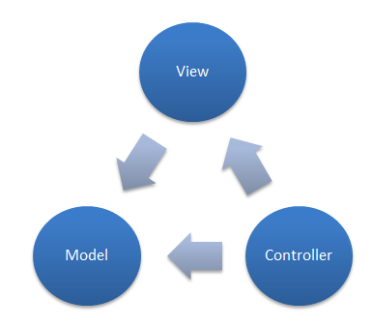

Mô Hình MVC

* **Mô hình MVC** được chia làm 3 lớp xử lý gồm **Model – View – Controller :**
* Model: là nơi chứa những nghiệp vụ tương tác với dữ liệu hoặc hệ quản trị cơ sở dữ liệu (mysql, mssql… ). Nó sẽ bao gồm các class/function xử lý nhiều nghiệp vụ như kết nối database, truy vấn dữ liệu, thêm – xóa – sửa dữ liệu…
* View: là nới chứa những giao diện như một nút bấm, khung nhập, menu, hình ảnh… nó đảm nhiệm nhiệm vụ hiển thị dữ liệu và giúp người dùng tương tác với hệ thống.
* Controller: là nới tiếp nhận những yêu cầu xử lý được gửi từ người dùng, nó sẽ gồm những class/ function xử lý nhiều nghiệp vụ logic giúp lấy đúng dữ liệu thông tin cần thiết nhờ các nghiệp vụ lớp **Model** cung cấp và hiển thị dữ liệu đó ra cho người dùng nhờ lớp **View [6].**
  + - 1. **Ưu điểm của mô hình**
* Giúp cho ứng dụng dễ bảo trì, module hóa các chức năng, và được xây dựng nhanh chóng.
* Do hệ thống phân ra từng phần riêng lẽ vì thế giúp cho việc xây dựng ứng dụng nhẹ nhàng hơn.
* Dễ dàng thêm các tính năng mới, và các tính năng cũ có thể dễ dàng thay đổi.
* MVC cho phép các nhà phát triển và các nhà thiết kế làm việc đồng thời với nhau.
* MVC cho phép thay đổi trong 1 phần của ứng dụng mà không ảnh hưởng đến các phần khác.
  + - 1. **Nhược điểm của mô hình**
* Xây dựng cầu kì và mất thời gian để xây dựng thư viện.
* Yêu cầu về chuyên môn khá cao, có kiến thức vững về các mô hình chuẩn.
* Khó triển khai với các dự án yêu cầu phức tạp hơn.
  + 1. ****Giới Thiệu mô hình ASP.NET MVC 5****
       1. **Mô hình ASP.NET MVC 5**

ASP.NET MVC 5 là một framework tuyệt vời hỗ trợ pattem MVC cho ASP.NET. Nếu bạn muốn tìm hiểu ASP.NET MVC 5 làm việc như thế nào, bạn cần phải có một sự hiểu biết rõ ràng về mô hình MVC được giới thiệu ở mục 2.1.2 bên trên.

* + - 1. **Lý do sử dụng mô hình**
* ASP.NET MVC 5 có thể Separation of Concern (phân tách mối bận tâm). Framework này cung cấp sự phân tách rất rõ ràng giữa model, logic nghiệp vụ, giao diện người dùng và dữ liệu.
* Khi bạn sử dụng framework ASP.NET MVC 5, bạn được cung cấp một bộ control rất mạnh mẽ trên JavaScript, HTML và CSS so với các control được cung cấp bởi một số hình thức truyền thống trên web.
* Hỗ trợ việc kiểm thử các ứng dụng web rất tốt. Vì vậy, nếu bạn muốn kiểm thử ứng dụng web của mình trước khi đưa chúng cho người sử dụng, bạn có thể chỉ cần sử dụng ASP.NET MVC 5.
* Gọn nhẹ.
* Các framework ASP.NET thường phải đối mặt với vấn đề của view state và kích thước của control trong HTML. Phần view lưu toàn bộ dữ liệu đã được rendered và do đó kích thước các tập tin HTML trở nên lớn hơn. Nếu bạn sử dụng một đường kết nối internet chậm, bạn sẽ quan sát thấy độ trễ trong việc tải các trang web và ứng dụng. Vấn đề này không còn tồn tại trong framework ASP.NET MVC 5 cũng như nó không chứa một khái niệm về view ở trong đó. Bằng cách sử dụng ASP.NET MVC 5, bạn sẽ không còn phải đối mặt với các vấn đề về thời gian tải trang nữa.
* Khi bạn tích hợp MVC với jQuery, bạn có thể viết code của mình chạy trong các trình duyệt web. Điều này sẽ giúp giảm tải cho các web server của bạn [6]
  + 1. Giới thiệu về AJAX
       1. Khái niệm
* JavaScript, ngôn ngữ lập trình chạy trên trình duyệt đã quá quen thuộc với thế giới web kể từ khi netscape phát minh ra nó. Sự phát triển của công nghệ và nhu cầu người sử dụng ngày càng cao buộc các nhà phát triển tạo ra một kĩ thuật khác cho phép xử lý các tác vụ phức tạp hơn. Tháng 2/ 2005, trên Internet bắt đầu lan truyền thuật ngữ ajax như là một kỹ thuật mới cho ứng dụng web. Những thành công vang dội và sự hấp dẫn kì lạ của gmail, google suggest và google maps đã khiến cho ajax được chú ý một cách đặc biệt [4, 10].
* Ajax là viết tắt của asynchronous javascript and XML kỹ thuật kết hợp hai tính năng mạnh của javascript được các nhà phát triển đánh giá rất cao:
* Gửi yêu cầu đến máy chủ mà không cần nạp lại trang.
* Phân tách và làm việc với XML
* Ajax là sự phối hợp một loạt các công nghệ đang thu hút sự quan tâm của giới công nghiệp trong thời gian gần đây.
* Trình bày trang web dựa trên XHTML và Css, các chuẩn của W3C, được firefox (mozilla), safari (apple), opera, netscape 8.0 hỗ trợ rất tốt.
* Biểu diễn động và tương tác sử dụng Document Object Model, chuẩn của W3C.
* Trao đổi và xử lý dữ liệu dùng XML và xslt, chuẩn của W3C.
* Thu hồi dữ liệu bất đối xứng dùng XMLhttprequest.
* Dùng javascript để liên kết mọi thứ lại với nhau. Javascript ở đây là ecmascript, chuẩn của ecma, không phải là jscript của microsoft [10].

* + - 1. Hoạt động của AJAX
* Những hoạt động của người sử dụng trên trang web sẽ tạo ra một yêu cầu http tới server. Máy chủ thực hiện một số khâu xử lý như lấy lại dữ liệu, tính toán, kiểm tra sự hợp lệ của thông tin, sửa đổi bộ nhớ, sau đó gửi lại một trang html hoàn chỉnh tới máy khách. Về mặt kỹ thuật, phương pháp này nghe có vẻ hợp lý nhưng cũng khá bất tiện và mất thời gian, bởi khi server đang thực hiện vai trò của nó thì người dùng sẽ làm gì? Tất nhiên là chờ đợi. Để khắc phục hạn chế trên, các chuyên gia phát triển giới thiệu hình thức trung gian cơ chế xử lý ajax giữa máy khách và máy chủ. Ajax cho phép tạo ra một ajax engine nằm giữa giao tiếp này. Điều này giống như việc tăng thêm một lớp giữa cho ứng dụng để giảm quá trình “ đi lại ” của thông tin và giảm thời gian phản ứng. Khi đó, các yêu cầu gửi resquest và nhận response do ajax engine thực hiện. Thay vì trả dữ liệu dưới dạng HTML và Css trực tiếp cho trình duyệt, web server có thể gửi trả dữ liệu dạng XML và ajax engine sẽ tiếp nhận, phân tách và chuyển hóa thành HTML và Css cho trình duyệt hiển thị. Việc này được thực hiện trên client nên giảm tải rất nhiều cho server, đồng thời người sử dụng cảm thấy kết quả xử lý được hiển thị tức thì mà không cần nạp lại trang. Mặt khác, sự kết hợp của các công nghệ web như Css và HTML làm cho việc trình bày giao diện trang web tốt hơn nhiều và giảm đáng kể dung lượng trang phải nạp. Và thay vì tải lại toàn bộ một trang, nó chỉ nạp những thông tin được thay đổi, còn giữ nguyên các phần khác. Vì thế, khi duyệt một trang hỗ trợ ajax, người sử dụng không bao giờ nhìn thấy một cửa sổ trắng và biểu tượng đồng hồ cát, dấu hiệu cho thấy máy chủ đang thực hiện nhiệm vụ. Ví dụ, trong một website ảnh, với ứng dụng truyền thống, toàn bộ trang chứa các ảnh sẽ phải mở lại từ đầu nếu có một thay đổi nào đó trên trang. Còn khi áp dụng Ajax, Dhtml chỉ thay thế đoạn tiêu đề và phần vừa chỉnh sửa, do vậy tạo nên các giao dịch trơn tru, nhanh chóng. “Mọi thao tác của người sử dụng sẽ gửi lệnh JavaScript tới bộ xử lý ajax, thay vì tạo ra một yêu cầu http request và truy vấn tới máy chủ ”, Jesse James Garrett đã ghi trong bài viết đầu tiên định nghĩa về thuật ngữ này. “ Nếu cần gì từ server, như tải về bổ sung mã giao diện hay nhận dữ liệu mới, ajax sẽ truyền yêu cầu tới máy chủ một cách không đồng bộ, thông thường sử dụng XML, mà không làm gián đoạn sự tương tác của người dùng với ứng dụng web ”[4, 10].
  + 1. Giới thiệu về SQL
       1. Khái niệm

SQL (structured query language: ngôn ngữ truy vấn mang tính cấu trúc) là một loại ngôn ngữ máy tính phổ biến để tạo, sửa, và lấy dữ liệu từ một hệ quản trị cơ sở dữ liệu quan hệ. Ngôn ngữ này phát triển vượt xa so với mục đích ban đầu là để phục vụ các hệ quản trị cơ sở dữ liệu đối tượng, quan hệ [5].

* + - 1. Chức năng của SQL
* SQL là ngôn ngữ được sử dụng cho các hệ quản trị cơ sở dữ liệu (CSDL).
* SQL cho phép thao tác với CSDL.
* SQL là ngôn ngữ chuẩn được đưa ra bởi american national standards institude.
* SQL có thể thực thi câu truy vấn với CSDL.
* SQL có thể lấy dữ liệu ra từ CSDL.
* SQL có thể chèn những bản ghi vào CSDL.
* SQL có thể xóa những bản ghi trong CSDL.
* SQL có thể cập nhật thêm những bản ghi vào CSDL.
* SQL rất dễ học.
  + 1. Giới thiệu về JQUERY
* Jquery là một thư viện javascript, nó giúp viết javascript nhanh hơn với cú pháp đơn giản hơn. Thay vì chúng ta phải viết những dòng code dài và lặp lại nhiều lần trong javascript thì jquery đã đóng gói chúng thành những phương thức sẵn có để dễ dàng sử dụng.
* Thao tác DOM − jQuery giúp dễ dàng lựa chọn các phần tử DOM để traverse một cách dễ dàng như sử dụng CSS, và chỉnh sửa nội dung của chúng bởi sử dụng phương tiện Selector mã nguồn mở, mà được gọi là Sizzle.
* Xử lý sự kiện − jQuery giúp tương tác với người dùng tốt hơn bằng việc xử lý các sự kiện đa dạng mà không làm cho HTML code rối tung lên với các Event Handler.
* Hỗ trợ AJAX − jQuery giúp bạn rất nhiều để phát triển một site giàu tính năng và phản hồi tốt bởi sử dụng công nghệ AJAX.
* Hiệu ứng − jQuery đi kèm với rất nhiều các hiệu ứng đa dạng và đẹp mắt mà bạn có thể sử dụng trong các Website của mình.
* Gọn nhẹ − jQuery là thư viện gọn nhẹ - nó chỉ có kích cỡ khoảng 19KB (gzipped).
* Được hỗ trợ hầu hết bởi các trình duyệt hiện đại − jQuery được hỗ trợ hầu hết bởi các trình duyệt hiện đại, và làm việc tốt trên IE 6.0+, FF 2.0+, Safari 3.0+, Chrome và Opera 9.0+.
* **jQuery** là 1 bộ thư viện rất lớn nhằm hỗ trợ cho lập trình viên ở tất cả các ngôn ngữ lập trình, mà người lập trình chỉ cần có kiến thức cơ bản về HTML đều có thể sử dụng được. **jQuery** giúp các bạn lập trình viên tiết kiệm được nhiều thời gian trong lập trình website.
* Số plugin của jQuery khá lớn nhằm giúp người lập trình tiết kiệm được khá nhiều thời gian để viết các ứng dụng giao diện , hiệu ứng ,…
* jQuery đơn giản hóa cách viết & tăng tốc độ xử lý các sự kiện trên website[1].
  + 1. Giới thiệu về HTML
       1. Khái niệm
* HTML là chữ viết tắt của cụm từ **H**yper**T**ext **M**arkup **L**anguage((Xem thêm tại http://vi.wikipedia.org/wiki/HTML)) (dịch là Ngôn ngữ đánh dấu siêu văn bản) được sử dụng để tạo một trang web, trên một website có thể sẽ chứa nhiều trang và mỗi trang được quy ra là một tài liệu HTML (thi thoảng mình sẽ ghi là một tập tin HTML). Cha đẻ của HTML là **Tim Berners-Lee**, cũng là người khai sinh ra World Wide Web và chủ tịch của **World Wide Web Consortium** (W3C – tổ chức thiết lập ra các chuẩn trên môi trường Internet).
* Một tài liệu HTML được hình thành bởi các phần tử HTML (HTML Elements) được quy định bằng các cặp thẻ (tag), các cặp thẻ này được bao bọc bởi một dấu ngoặc ngọn (ví dụ <html> và thường là sẽ được khai báo thành một cặp, bao gồm thẻ mở và thẻ đóng (ví <strong> dụ </strong> và ). Các văn bản muốn được đánh dấu bằng HTML sẽ được khai báo bên trong cặp thẻ (ví dụ <strong>đây là chữ in đạm</strong>). Nhưng một số thẻ đặc biệt lại không có thẻ đóng và dữ liệu được khai báo sẽ nằm trong các thuộc tính (ví dụ như thẻ <img>)
* Một tập tin HTML sẽ bao gồm các phần tử HTML và được lưu lại dưới đuôi mở rộng là **.html** hoặc **.htm[10]**.
  + - 1. cấu trúc của một đoạn hlml
* Như mình đã nói ở trên, HTML sẽ được khai báo bằng các phần tử bởi các từ khóa. Nội dung nằm bên trong cặp từ khóa sẽ là nội dung bạn cần định dạng với HTML. Ví dụ dưới đây là một đoạn HTML khai báo một đoạn văn bản.

|  |  |
| --- | --- |
| 01 | <p>Đây là một đoạn văn bản trong HTML.</p> |

* Ngoài ra, trong các thẻ còn có các thuộc tính, thuộc tính sẽ đặt bên trong thẻ mở đầu, mỗi thuộc tính sẽ có giá trị được đặt trong dấu ngoặc kép và cách nhau bởi dấu bằng (=) với tên thuộc tính. Ví dụ dưới đây là một thẻ có sử dụng thuộc tính-

|  |  |
| --- | --- |
| 01 | <form action="http://thachpham.com"> </form> |

* Một thẻ có thể sử dụng nhiều thuộc tính chứ không phải chỉ một thuộc tính nhé.
  + - 1. Html đóng vai trò gì trong website
* Như mình đã nói, HTML là một ngôn ngữ đánh dấu siêu văn bản nên nó sẽ có vai trò xây dựng cấu trúc siêu văn bản trên một website, hoặc khai báo các tập tin kỹ thuật số (media) như hình ảnh, video, nhạc.

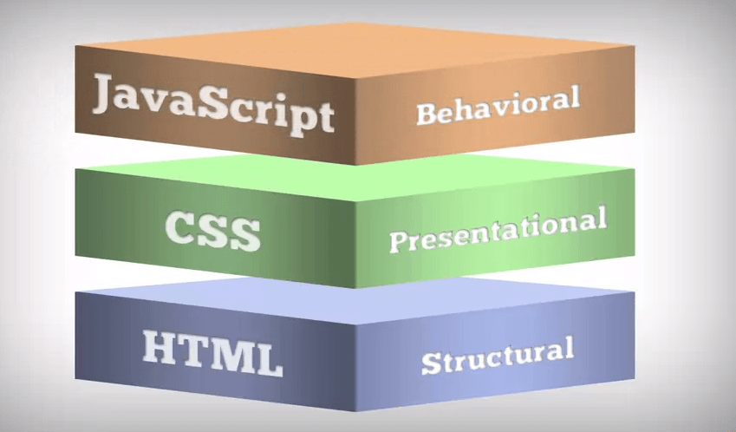

Vai trò của từng ngôn ngữ trong website

* Điều đó không có nghĩ là chỉ sử dụng html để tạo ra một website mà html chỉ đóng một vai trò hình thành nên website.
* Ví dụ một website như Thachpham.com sẽ được hình thành bởi:
* HTML – Xây dựng cấu trúc và định dạng các siêu văn bản.
* CSS – Định dạng các siêu văn bản dạng thô tạo ra từ HTML thành một bố cục website, có màu sắc, ảnh nền,….
* Javascript – Tạo ra các sự kiện tương tác với hành vi của người dùng (ví dụ nhấp vào ảnh trên nó sẽ có hiệu ứng phóng to).
* PHP – Ngôn ngữ lập trình để xử lý và trao đổi dữ liệu giữa máy chủ đến trình duyệt (ví dụ như các bài viết sẽ được lưu trong máy chủ).
* MySQL – Hệ quản trị cơ sở dữ liệu truy vấn có cấu trúc (SQL – ví dụ như các bài viết sẽ được lưu lại với dạng dữ liệu SQL).
* Nhưng ở đây, tạm thời bạn chỉ cần quan tâm đến HTML mà thôi. Dễ hiểu hơn, bạn hãy nghĩ rằng nếu website là một cơ thể hoàn chỉnh thì HTML chính là bộ xương của cơ thể đó, nó như là một cái khung sườn vậy.
* Như vậy, dù website thuộc thể loại nào, giao tiếp với ngôn ngữ lập trình nào để xử lý dữ liệu thì vẫn phải cần HTML để hiển thị nội dung ra cho người truy cập xem.
* Website có hai loại chính:
* Website tĩnh (static web) – Là một website không giao tiếp với máy chủ web để gửi nhận dữ liệu mà chỉ có các dữ liệu được khai báo sẵn bằng HTML và trình duyệt đọc.
* Website động (dynamic web) – Là một website sẽ giao tiếp với một máy chủ để gửi nhận dữ liệu, các dữ liệu đó sẽ gửi ra ngoài cho người dùng bằng văn bản HTML và trình duyệt sẽ hiển thị nó. Để một website có thể giao tiếp với máy chủ web thì sẽ dùng một số ngôn ngữ lập trình dạng server-side như PHP, ASP.NET, Ruby,..để thực hiện. Ví dụ như một website làm bằng WordPress là website động[10].
  + 1. Giới thiệu về thư viện BOOTSTRAP 3
       1. Tổng quan
* Bootstrap 3 hiện đang là Framwork hỗ trợ tốt nhất và phổ biến nhất trong việc phát triễn các dự án về giao diện website cho cả thiết bị di động và máy tính bao gồm HTML, CSS và Java script. Bootstrap phát triễn qua nhiều phiên bản, phiên bản mới nhất lúc mình thực hiện tutorials là bản 3.3.2.
* Bootstrap 3 được sử dụng rộng rải bởi lợi ích to lớn mà nó mang lại như giao diện website tương thích với các thiết bị smartphone, tablet và máy tính thông thường vì có thể tự động co giản kích thước. Bootstrap được xây dựng với các module hỗ trợ sẵn nên rất dễ dàng tìm hiểu, xây dựng giao diện một cách nhanh chóng…
* Bootstrap 3 là một framework cho phép thiết kế website reponsive nhanh hơn và dễ dàng hơn.
* Bootstrap 3 là bao gồm các HTML templates, CSS templates và Javascript tao ra những cái cơ bản có sẵn như: typography, forms, buttons, tables, navigation, modals, image carousels và nhiều thứ khác. Trong bootstrap có thêm các plugin Javascript trong nó. Giúp cho việc thiết kế reponsive của bạn dễ dàng hơn và nhanh chóng hơn.
* Những điểm thuận lợi khi bản sử dụng bootstrap:
* Rất dễ để sử dụng: Nó đơn giản vì nó được base trên HTML, CSS và Javascript chỉ cẩn có kiến thức cơ bản về 3 cái đó là có thể sử dụng bootstrap tốt.
* Tính năng Responsive: Bootstrap’s xây dựng sẵn reponsive css trên các thiết bị phones, tablets, và desktops.
* Mobile: Trong Bootstrap 3 mobile-first styles là một phần của core.

framework.

* Tương thích với trình duyệt: Nó tương thích với tất cả các trình duyệt (Chrome, Firefox, Internet Explorer, Safari, and Opera) nhưng lưu ý vì IE vẫn rất hãm với IE phiên bản cũ vì thế việc IE9 hay IE8 đổ xuống không support là chuyện bình thường. Các bạn có dùng nên lưu ý điểm này theo như mình dùng làm dự án thì nó support tuyệt vời trên IE10 đổ lên, thấp nhất có lẽ là IE9 thôi còn IE8 thì không nên xài.
  + - 1. Cách sử dụng Bootstrap 3
* Có 2 cách để bạn có thể sử dụng Bootstrap 3 trên web của bạn.
* Download Bootstrap 3 từ getbootstrap.com, giải nén và lưu trong ứng dụng trong htdocs.

<link href=”css/bootstrap-theme.css” rel=”stylesheet” type=”text/css”/>

< rel=”stylesheet” type=”text/css” link href=”css/bootstrap.min.css” />

< rel=”stylesheet” type=”text/css” link href=”css/bootstrap-theme.min.css” />

< rel=”stylesheet” type=”text/css” link href=”css/bootstrap.min.css.map” />

<script src=”http://code.jquery.com/jquery-1.11.1.min.js”></script>

<script type=”text/javascript” src=”js/bootstrap.js”></script>

<script type=”text/javascript” src=”js/bootstrap.min.js”></script>

* Thêm Bootstrap 3 từ CDN
* Bootstrap định nghĩa sẳn các class css công việc của chúng ta chỉ là sử dụng các class đó vào mục đích của mình.
* Bạn có thể tải về Bootstrap tại đây: http://twitter.github.io.bootstrap/  Sau khi tải về, bạn sẽ có một file Zip. Tiến hành giải nén ta có một thư mục có tên bootstrap, bên trong có 3 thư mục : css, img, js[3].

1. NỘI DUNG VÀ KẾT QUẢ NGHIÊN CỨU
   1. MÔ TẢ HỆ THỐNG

“Xây dựng website mua bán và kinh doanh đồ cổ” là nơi hỗ trợ người bán dễ dàng giới thiệu sản phẩm đồ cổ đến với mọi người. Người mua có thể lựa chọn và đặt mua sản phẩm một cách đơn giản nhất. Người mua có thề đăng ký thành viên,tìm kiếm sản phẩm vừa ý nhất. Khách hàng của website là những cá nhân, tập thể, cửa hàng, công ty,…có nhu cầu mua và sưu tầm đồ cổ.

Cửa hàng còn có thu mua đồ cổ nhằm phục vụ cho việc kinh doanh.

Với các yêu cầu đặt ra của đề tài có thể phân chia chức năng theo hai nhóm đối tượng người dùng như sau:

* + 1. Đối tượng khách hàng (người mua)
* Người mua hay người dùng có tài khoản và sử dụng hệ thống với mục đích mua hàng. Ngoài các chức năng cơ bản sau khi đăng nhập có thể thực hiện các chức năng sau:
* Đối với giỏ hàng, thông tin giỏ hàng sẽ tự động lưu vào cơ sở dữ liệu cho những lần mua hàng tiếp theo.
* Khách hàng có thể theo dõi đơn hàng của mình trong suốt thời gian mua hàng tại website và in ấn tùy thích.
* Đặt hàng: khi khách hàng có nhu cầu đặt hàng trực tuyến qua hệ thống, đơn hàng tạm sẽ được lưu tạm.Tại đây, khách hàng có thể kiểm tra cập nhật lại danh sách sản phẩm. Sau đó, khách hàng tiếp tục lựa chọn hình thức thanh toán, phương thức vận chuyển, cung cấp thông tin nhận hàng, kiểm tra lại thông tin trước khi đặt hàng. Khi đặt hàng, một hóa đơn sẽ được lưu lại. Ngoài ra, khách hàng chưa có tài khoản khách hàng có thể đăng ký tài khoản tại website. Sau khi đặt hàng xong khách hàng sẽ nhận thông báo chờ xét duyệt từ người quản trị hệ thống và cửa hàng sẽ tự động liên hệ với khách hàng thông qua thông tin tài khoản khách hàng đã đăng ký.
* Khách hàng có thể đổi mật khẩu tài khoản mình, có thể cập nhật thông tin cá nhân thông qua việc đăng nhập vào hệ thống website bằng tài khoản mà khách hàng đã đăng ký tại website.
  + 1. Đối với người bán (nhân viên)
* Người bán (nhân viên) có tài khoản và sử dụng hệ thống có mục đích bán hàng. Ngoài các chức năng cơ bản như đối tượng khách hàng còn có các chức năng sau:
* Đăng sản phẩm bán: Khi có sản phẩm bán nhân viên dễ dàng thực hiện các thao tác đăng bán sản phẩm. Đầu tiên lựa chọn loại sản phẩm, niên đại, nhập các thông tin cần thiết cho sản phẩm kèm theo tình trạng và kích thước, chọn hình ảnh cho sản phẩm,…
* Đăng bài giới thiệu: Nhân viên có thể soạn những bài viết liên quan đến món đồ cổ mà website đang bán, những bài giới thiệu xung quanh đồ cổ,...
* Xét duyệt các đơn hàng, các tài khoản đăng ký thành viên tại website,…
* Quản lý thông tin cá nhân: Mỗi nhân viên được cấp một tài khoản và một mật khẩu được bảo mật. Nhân viên có quyền sửa đổi thông tin cá nhân, mật khẩu nếu như chưa chính xác. Nhân viên có thể xem những quyền mà quản trị cấp, những đơn hàng mà nhân viên đã duyệt.
* Thống kê, báo cáo: Nhân viên có quyền xuất thống kê, báo cáo theo yêu cầu của cấp trên.
  1. PHÂN TÍCH VÀ THIẾT KẾ CÁC MÔ HÌNH
     1. Mô tả tập thực thể
        1. Xây dựng các thực thể, thuộc tính và khóa
           1. Loại đồ cổ

Diễn tả: Thể hiện thông tin loại đồ cổ

|  |  |  |  |
| --- | --- | --- | --- |
| Tên thuộc tính | Kiểu dữ liệu | Ý nghĩa | Khóa chính |
| MALOAIDOCO | int | Mã loại đồ cổ | x |
| TENLOAIDOCO | nvarchar(100) | Tên loại đồ cổ |  |

* + - * 1. Đồ cổ

Diễn tả: Thể hiện thông tin chi tiết của sản phẩm.

|  |  |  |  |
| --- | --- | --- | --- |
| Tên thuộc tính | Kiểu dữ liệu | Ý nghĩa | Khóa chính |
| MADOCO | int | Mã đồ cổ | x |
| TENDOCO | nvarchar(100) | Tên đồ cổ |  |
| HINHSP | nvarchar(100) | Hình đồ cổ |  |
| KICHTHUOC | nvarchar(100) | Kích thước đồ cổ |  |
| TINHTRANG | nvarchar(256) | Tình trạng đồ cổ |  |
| GIA | decimal(18, 0) | Giá bán đồ cổ |  |
| SOLUONG | int | Số lượng hiện có |  |

* + - * 1. Có quyền

Diễn tả: Thể hiện thông tin quyền hạn của nhân viên

|  |  |  |  |
| --- | --- | --- | --- |
| Tên thuộc tính | Kiểu dữ liệu | Ý nghĩa | Khóa chính |
| MAQUYEN | int | Mã quyền | x |
| MOTA | nvarchar(256) | Mô tả quyền |  |

* + - * 1. Hóa đơn bán hàng

Diễn tả: Thể hiện thông tin chi tiết hóa đơn bán bán hàng cho khách hàng.

|  |  |  |  |
| --- | --- | --- | --- |
| Tên thuộc tính | Kiểu dữ liệu | Ý nghĩa | Khóa chính |
| MAHDBAN | int | Mã hóa đơn bán | x |
| NGAYGIAO | datetime | Ngày giao hàng |  |

* + - * 1. Chủ đồ cổ

Diễn tả: Thể hiện thông tin chủ nhân món đồ cổ

|  |  |  |  |
| --- | --- | --- | --- |
| Tên thuộc tính | Kiểu dữ liệu | Ý nghĩa | Khóa chính |
| MACHUSP | int | Mã chủ đồ cổ | x |
| TENCHUSP | nvarchar(50) | Tên chủ đồ cổ |  |
| DIACHI | nvarchar(200) | Địa chỉ nơi ở |  |
| SDT | varchar(12) | Số điện thoại |  |
| PHAI | nvarchar(3) | Giới tính |  |
| NGAYSINH | date | Ngày sinh |  |

* + - * 1. Chi Tiết đặt hàng

Diễn tả: Thể hiện thông tin đơn hàng

|  |  |  |  |
| --- | --- | --- | --- |
| Tên thuộc tính | Kiểu dữ liệu | Ý nghĩa | Khóa chính |
| MADONHANG | int | Mã đơn hàng | x |
| SOLUONGDAT | int | Số lượng đạt hàng |  |
| GIABANDAT | decimal(18, 0) | Giá bán đồ cổ |  |

* + - * 1. Bài giới thiệu

Diễn tả: Thể hiện thông tin giới thiệu về đồ cổ

|  |  |  |  |
| --- | --- | --- | --- |
| Tên thuộc tính | Kiểu dữ liệu | Ý nghĩa | Khóa chính |
| STT | int | Mã bài giới thiệu | x |
| TIEUDE | nvarchar(200) | Tiêu đề giới thiệu |  |
| NOIDUNG | nvarchar(MAX) | Nội dung giới thiệu |  |

* + - * 1. Chi tiết hóa đơn mua hàng

Diễn tả: Thể hiện thông tin đơn hàng nhập về

|  |  |  |  |
| --- | --- | --- | --- |
| Tên thuộc tính | Kiểu dữ liệu | Ý nghĩa | Khóa chính |
| MAHDMUA | int | Mã hóa đơn mua hàng | x |
| SOLUONGMUA | int | Số lượng nhập hàng |  |
| DONGIAMUA | decimal(18, 0) | Giá mua từng sản phẩm |  |

* + - * 1. Hóa đơn mua hàng

Diễn tả: Thể hiện thông tin chi tiết hóa đơn mua hàng

|  |  |  |  |
| --- | --- | --- | --- |
| Tên thuộc tính | Kiểu dữ liệu | Ý nghĩa | Khóa chính |
| MAHDMUA | int | Mã hóa đơn mua hàng | x |
| NGAYLAP | datetime | Tên chức vụ |  |

* + - * 1. Đơn đặt hàng

Diễn tả: Thể hiện thông tin các đơn hàng mà khách hàng mua sản phẩm.

|  |  |  |  |
| --- | --- | --- | --- |
| Tên thuộc tính | Kiểu dữ liệu | Ý nghĩa | Khóa chính |
| MADONHANG | int | Mã đơn hàng | x |
| NGAYDAT | datetime | Ngày đặt hàng |  |
| HINHTHUCVANCHUYEN | nvarchar(100) | Hình thức vận chuyển sản phẩm đến khách hàng |  |
| LOAIHINHTHANHTOAN | nvarchar(100) | Loại thanh toán khi mua hàng |  |
| DIACHINHAN | nvarchar(200) | Địa chỉ nhận hàng |  |
| NGAYTAO | datetime | Ngày tạo ra đơn hàng |  |

* + - * 1. Hình ảnh

Diễn tả: Thể hiện thông tin một số hình ảnh liên quan đến sản phẩm

|  |  |  |  |
| --- | --- | --- | --- |
| Tên thuộc tính | Kiểu dữ liệu | Ý nghĩa | Khóa chính |
| MAHINHANH | int | Mã hình ảnh | x |
| HINH1 | nvarchar(100) | Hình thứ nhất |  |
| HINH2 | nvarchar(100) | Hình thứ hai |  |
| HINH3 | nvarchar(100) | Hình thứ ba |  |
| HINH4 | nvarchar(100) | Hình thứ tư |  |

* + - * 1. Khách hàng

Diễn tả: Thể hiện thông tin chi tiết khách hàng

|  |  |  |  |
| --- | --- | --- | --- |
| Tên thuộc tính | Kiểu dữ liệu | Ý nghĩa | Khóa chính |
| MAKH | int | Mã khách hàng | x |
| TENKH | nvarchar(50) | Tên khách hàng |  |
| DC | nvarchar(200) | Địa chỉ khách hàng |  |
| PHAI | nvarchar(3) | Giới tính khách hàng |  |
| NGAYSINH | date | Ngày sinh khách hàng |  |
| DT | varchar(12) | Điện thoại khách hàng |  |
| TAIKHOAN | varchar(20) | Tài khoản khách hàng |  |
| MATKHAU | varchar(50) | Mật khẩu khách hàng |  |
| EMAIL | varchar(100) | Email khách hàng |  |

* + - * 1. Loại bài giới thiệu

Diễn tả: Thể hiện thông tin loại bì giới thiệu.

|  |  |  |  |
| --- | --- | --- | --- |
| Tên thuộc tính | Kiểu dữ liệu | Ý nghĩa | Khóa chính |
| MALOAI | int | Mã loại bài giới thiệu | x |
| TENLOAI | nvarchar(100) | Tên loại bài giới thiệu |  |

* + - * 1. Liên hệ

Diễn tả: Thể hiện thông tin liên hệ của khách hàng.

|  |  |  |  |
| --- | --- | --- | --- |
| Tên thuộc tính | Kiểu dữ liệu | Ý nghĩa | Khóa chính |
| MALH | int | Mã liên hệ | x |
| TENLH | nvarchar(50) | Tên liên hệ |  |
| EMAIL | nvarchar(100) | Email liên hệ |  |
| DC | nvarchar(200) | Địa chỉ liên hệ |  |
| DT | Nvarchar (200) | Địa chỉ giao hàng |  |
| SDT | varchar(12) | Số điện thoại liên hệ |  |
| NOIDUNG | nvarchar(256) | Nội dung liên hệ |  |

* + - * 1. Nghiệp vụ

Diễn tả: Thể hiện thông tin nghiệp vụ của nhân viên.

|  |  |  |  |
| --- | --- | --- | --- |
| Tên thuộc tính | Kiểu dữ liệu | Ý nghĩa | Khóa chính |
| MANGHIEPVU | int | Mã nghiệp vụ | x |
| TENNGHIEPVU | nvarchar(255) | Tên nghiệp vụ |  |

* + - * 1. Người bán

Diễn tả: Thể hiện thông tin chi tiết của người bán món đồ cổ cho cửa hàng.

|  |  |  |  |
| --- | --- | --- | --- |
| Tên thuộc tính | Kiểu dữ liệu | Ý nghĩa | Khóa chính |
| MANGUOIBAN | int | Mã Người bán sản phẩm | x |
| TENNGUOIBAN | nvarchar(50) | Tên người bán |  |
| PHAI | nvarchar(3) | Giới tính |  |
| DC | nvarchar(200) | Địa chỉ người bán sản phẩm cho cửa hàng |  |
| DT | varchar(12) | Điện thoại người bán |  |

* + - * 1. Nhân viên

Diễn tả: Thể hiện thông tin chi tiết của nhân viên.

|  |  |  |  |
| --- | --- | --- | --- |
| Tên thuộc tính | Kiểu dữ liệu | Ý nghĩa | Khóa chính |
| MANV | int | Mã nhân viên | x |
| TENNV | nvarchar(50) | Tên nhân viên |  |
| DC | nvarchar(200) | Địa chỉ nhân viên |  |
| PHAI | nvarchar(3) | Giới tính nhân viên |  |
| NGAYSINH | date | Ngày sinh của nhân viên |  |
| DT | varchar(12) | Điện thoại nhân viên |  |
| TAIKHOAN | varchar(20) | Tài khoản nhân viên |  |
| MATKHAU | varchar(50) | Mật khẩu nhân viên |  |
| ANHDAIDIEN | nvarchar(100) | Ảnh đại diện |  |

* + - * 1. Tình trạng đơn hàng

Diễn tả: Thể hiện thông tin chi tiết về tình trạng đơn hàng bán cho khách hàng.

|  |  |  |  |
| --- | --- | --- | --- |
| Tên thuộc tính | Kiểu dữ liệu | Ý nghĩa | Khóa chính |
| MATINHTRANG | int | Mã tình trạng | x |
| TRANGTHAI | int | Trạng thái bán hàng |  |
| NGAYTAO | datetime | Ngày tạo |  |
| GHICHU | nvarchar(255) | Ghi chú |  |
| LYDO | int | Lý do đơn hàng |  |

* + - * 1. Quyền

Diễn tả: Thể hiện thông tin quyền của nhân viên.

|  |  |  |  |
| --- | --- | --- | --- |
| Tên thuộc tính | Kiểu dữ liệu | Ý nghĩa | Khóa chính |
| MAQUYEN | int | Mã quyền | x |
| TENQUYEN | nvarchar(50) | Tên quyền |  |
| MOTA | nvarchar(256) | Mô tả quyền |  |

* + - * 1. Thông báo

Diễn tả: Thể hiện thông tin thông báo về nội dung đặt hàng của khách hàng.

|  |  |  |  |
| --- | --- | --- | --- |
| Tên thuộc tính | Kiểu dữ liệu | Ý nghĩa | Khóa chính |
| MATHONGBAO | int | Mã thông báo | x |
| NOIDUNG | nvarchar(255) | Nội dung thông báo |  |
| NGAY | datetime | Ngày nhận thông báo |  |

* Xác định các mối kết hợp và bảng số
* Thực thể tham gia: DONDATHANG,NHANVIEN



Diễn giải: Một nhân viên có có thể lập một hoặc nhiều đơn đặt hàng hoặc không lập đơn hàng nào. Một đơn hàng chỉ do một nhân viên lập.

* Thực thể tham gia:DONDATHANG,LOAIHINHTHANHTOAN



Diễn giải: Một đơn đặt hàng chỉ có một loại hình thanh toán. Một loại hình thanh toán có thể thuộc nhiều đơn đặt hàng hoặc không thuộc đơn đặt hàng nào.

* Thực thể tham gia: HINHTHUCVANCHUYEN,DONDATHANG



Diễn giải: Một đơn đặt hàng chỉ có một hình thức vận chuyển. Một hình thức vận chuyển thuộc nhiều đơn đặt hàng hoặc không thuộc đơn đặt hàng nào.

* Thực thể tham gia: TRANGTHAI,DONDATHANG



Diễn giải: : Một đơn đặt hàng chỉ có một trạng thái. Một trạng thái có thề thuộc nhiều đơn đặt hàng hoặc không thuộc đơn đặt hàng nào.

* Thực thể tham gia: CHITIETDONDATHANG,DOCO



Diễn giải: Một đơn đặt hàng có thể có nhiều chi tiết đơn đặt hàng hoặc một chi tiết đơn đặt hàng. Một chi tiết đơn đặt hàng chỉ thuộc một đơn đặt hàng.

* Thực thể tham gia: KHACHHANG,DONDATHANG



Diễn giải: Một đơn đặt hàng chỉ thuộc một khách hàng. Một khách hàng có thể có nhiều đơn đặt hàng hoặc không có đơn đặt hàng nào.

* Thực thể kết hợp: DOCO,CHITIETDONHANG



Diễn giải: Một món đồ cổ có thể có một hoặc nhiều chi tiết đơn đặt hàng hoặc không có chi tiết đơn đặt hàng nào. Một chi tiết đơn đặt hàng phải thuộc một món đồ cổ.

* Thực thể tham gia: DOCO,LOAIDOCO



Diễn giải: Một món đồ cổ thuộc một loại đồ cổ. Một loại đồ cổ có thể có nhiều món đồ cổ hoặc không có món đồ cổ nào.

* Thực thể tham gia: DOCO,CHUSP



Diễn giải: Một món đồ cổ là của một chủ.Một chủ có thể có nhiều món đồ cổ hoạc không có món đồ cổ nào.

* Thực thể tham gia: DOCO,NIENDAI



Diễn giải: Một món đồ cổ xuất hiện ở một niên đại. Một niên đại có thể có nhiều món đồ cổ hoạc không có món đồ cổ nào.

* Thực thể tham gia: LOAIBAIGIOITHIEU,BAIGIOITHIEU



Diễn giải: Một loại bài giới thiều có thể có một hoặc nhiều bài giới thiệu. Một bài giới thiệu chỉ thuộc một và chỉ một loại bài giới thiệu.

* Thực thể tham gia: DOCO,BAIGIOITHIEU



Diễn giải: Một món đồ cổ có thể có một hoặc nhiều bài giới thiệu Một bài giới thiệu chỉ thuộc một và chỉ một món đồ cổ.

* Thực thể tham gia: DOCO,HINHSP



Diễn giải: Một món đồ cổ có thể có một hoặc nhiều hình ảnh. Một hình ảnh chỉ thuộc một và chỉ một món đồ cổ.

* + - 1. Mô hình thực thể kết hợp ER



Mô hình ER

* + - 1. Mô hình PDM hoàn chỉnh



Mô hình PDM

* + - 1. Mô hình cơ sở dữ liệu quan hệ

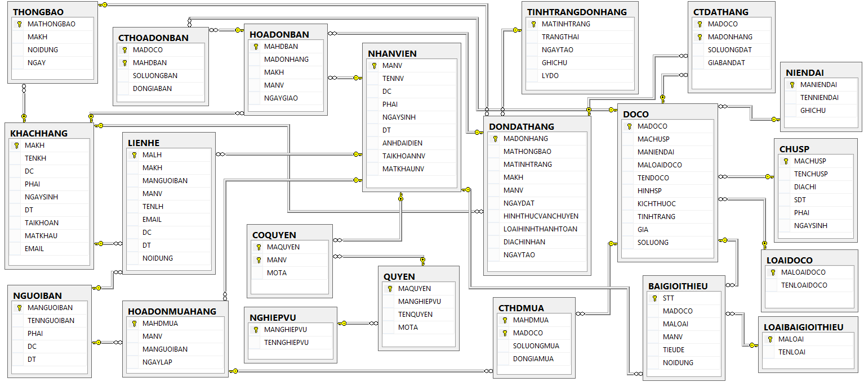

Mô hình cơ sở dữ liệu quan hệ

* + 1. Mô hình luận lý (LDM)

BAIGIOITHIEU ( **STT**, *MADOCO*, *MALOAI*, *MANV*, TIEUDE, NOIDUNG).

CHUSP ( **MACHUSP**, TENCHUSP, DIACHI, SDT, PHAI, NGAYSINH).

COQUYEN( **MAQUYEN**, **MANV**, MOTA).

CTDATHANG ( **MADOCO**, **MADONHANG**, SOLUONGDAT, GIABANDAT).

CTHDMUA ( **MAHDMUA**, **MADOCO**, SOLUONGMUA, DONGIAMUA).

CTHOADONBAN ( **MADOCO**, **MAHDBAN**, SOLUONGBAN, DONGIABAN**).**

DOCO ( **MADOCO**, *MACHUSP*, *MANIENDAI*, *MALOAIDOCO*, TENDOCO, HINHSP, KICHTHUOC, TINHTRANG, GIA, SOLUONG).

DONDATHANG ( **MADONHANG**, *MATHONGBAO*, *MATINHTRANG*, *MAKH*,

*MANV*, NGAYDAT, HINHTHUCVANCHUYEN,

LOAIHINHTHANHTAN, DIACHINHAN, NGAYTAO).

HOADONBAN ( **MAHDBAN**, *MADONHANG*, *MAKH*, *MANV*, NGAYGIAO).

HOADONMUAHANG ( **MAHDMUA**, *MANV*, *MANGUOIBAN*, NGAYLAP).

KHACHHANG ( **MAKH**, TENKH, DC, PHAI, NGAYSINH, DT, TAIKHOAN, MATKHAU, EMAIL).

LIENHE ( **MALH**, *MAKH*, *MANGUOIBAN*, *MANV*, TENLH, EMAIL, DC, DT, NOIDUNG).

LOAIBAIGIOITHIEU ( **MALOAI**, TENLOAI).

LOAIDOCO ( **MALOAIDOCO**, TENLOAIDOCO).

NGHIEPVU ( **MANGHIEPVU**, TENNGHIEPVU).

NGUOIBAN ( **MANGUOIBAN**, TENNGUOIBAN, PHAI, DC, DT).

NHANVIEN ( **MANV**, TENNV, DC, PHAI, NGAYSINH, DT, TAIKHOAN, MATKHAU, ANHDAIDIEN).

NIENDAI ( **MANIENDAI**, TENNIENDAI, GHICHU).

QUYEN ( **MAQUYEN**, *MANGHIEPVU*, TENQUYEN, MOTA).

THONGBAO ( **MATHONGBAO**, *MAKH*, NOIDUNG, NGAY).

TINHTRANGDONHANG ( **MATINHTRANG**, TRANGTHAI, NGAYTAO, GHICHU, LYDO).

Chú thích: Gạch dưới và in đậm là khóa chính, in nghiêng là khóa ngoại

* + 1. Lưu đồ dòng dữ liệu (DFD)

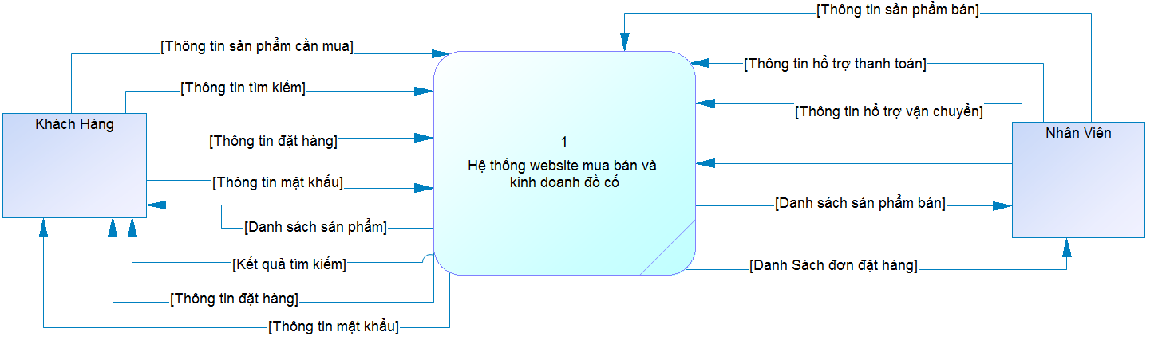

Lưu đồ dòng dữ liệu DFD

* + 1. Mô hình usecase
* Usecase quản lý đồ cổ



Usecase quản lý đồ cổ

* Tác nhân: Người quản lý.
* Mô tả ngắn: Usecase mô tả người quản lý quản lý danh mục đồ cổ.
* Dòng sự kiện: Người quản lý đăng nhập hệ thống, truy cập danh mục đồ cổ, xem thông tin đồ cổ, cập nhật thông tin đồ cổ, xóa đồ cổ, thêm đồ cổ mới bao gồm những thông tin liên quan đến đồ cổ như: chủ sản phẩm, niên đại, hình ảnh.
* Điều kiện: Người quản lý phải đăng nhập hệ thống và phải có quyền sử dụng chức năng quản lý đồ cổ. Khi thêm đồ cổ mới hoặc cập nhập người quản lý phải nhập đầy đủ thông tin đồ cổ như hình ảnh, niên đại, không được bỏ trống những trường hợp có dấu(*), số lượng đơn giá phải lớn hơn 0.
* Usecase khách hàng đặt mua đồ cổ



Usecase khách hàng đặt mua hàng

* Tác nhân: Khách hàng
* Mô tả ngắn: Usecase mô tả khách hàng truy cập vào website đặt mua đồ cổ trực tuyến
* Dòng sự kiện: khách hàng xem thông tin đồ cổ, nhấn chọn thêm đồ cổ vào giỏ, khách hàng có thể cập nhật lại đồ cổ trong giỏ hàng, cập nhật lại số lượng hoặc xóa đồ cổ ra khỏi giỏ hàng, tiếp tục khách hàng nhấn chọn đặt hàng. Trường hợp khi chưa đăng nhập vào hệ thống, khách hàng có thể chọn một trong hai hình thức là đăng nhập hoặc khách hàng mới, chọn hình thức thanh toán và loại hình thanh toán.
* Điều kiện: khách phải có tài khoản và đăng nhập vào hệ thống sau đó phải cung cấp thông tin và địa chỉ nhận hàng.
  + 1. Sơ đồ chức năng
* Sơ đồ chức năng góc độ nhân viên được trình bài trong hình 3.7 như sau:



Sơ đồ chức năng góc độ nhân viên

Chức năng đăng nhập cho phép nhân viên đăng nhập trang quản trị sau khi đã có tài khoản. Sau khi đăng nhập nhân viên có thể thay đổi thông tin cá nhân của mình và đăng xuất.

Chức năng tìm kiếm cho phép nhân viên tìm kiếm đồ cổ theo tên đồ cổ.

Chức năng quản lý đồ cổ cho phép người quản lý thêm, sửa, xóa thông tin đồ cổ, quản lý loại đồ cổ, niên đại, chủ sản phẩm và hình ảnh của đồ cổ.

Chức năng quản lý nhân viên cho phép người quản lý thêm nhân viên mới, sửa thông tin nhân viên, phân quyền cho nhân viên và xóa nhân viên.

Chức năng quản lý khách hàng cho phép người quản lý thêm khách hàng mới, xem thông tin khách hàng, sửa thông tin khách hàng.

Chức năng quản lý đơn bán hàng cho phép nhân viên lập hóa đơn, sửa hóa đơn, duyệt đơn hàng, quản lý hình thức thanh toán.

Chức năng thống kê - báo cáo cho phép nhân viên lập thống kê báo cáo donah thu bán hàng, thống kê tổng tiền theo loại sản phẩm

* 1. PHÂN TÍCH VÀ THIẾT KẾ CHƯƠNG TRÌNH 
     1. Giải thuật và lưu đồ



Lưu đồ đăng nhập

* + 1. Đăng bán đồ cổ



Lưu đồ đăng bán sản phẩm

* + 2. Lưu đồ đăng bán sản phẩm



Lưu đồ đặt hàng

* + 1. Đặt hàng



Quá trình đặt hàng

* + 1. Sơ đồ chức năng

Chức năng được nhóm theo 2 nhóm người dùng

* + - 1. Sơ đồ chức năng cho đối tượng khách hàng



Lưu đồ chức năng khách hàng

* + - 1. Sơ đồ chức năng cho đối tượng nhân viên (có tài khoản)



Lưu đồ chức năng nhân viên

* 1. GIỚI THIỆU DEMO
     1. Trang người dùng
* Giao diện trang chủ

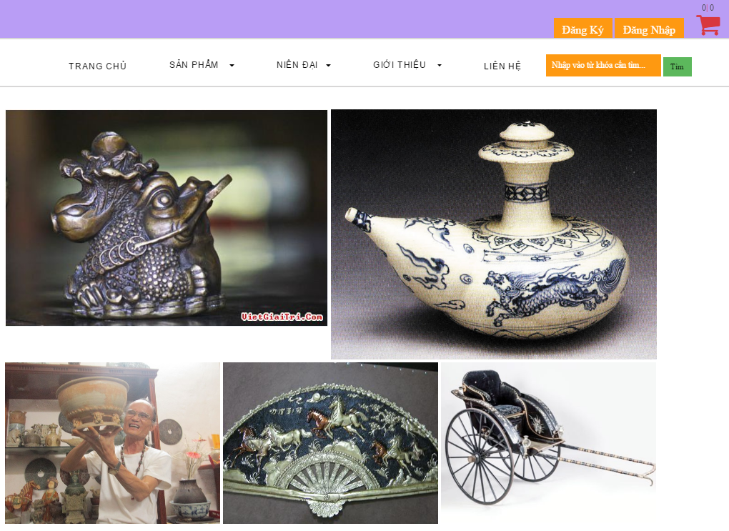

Giao diện trang chủ

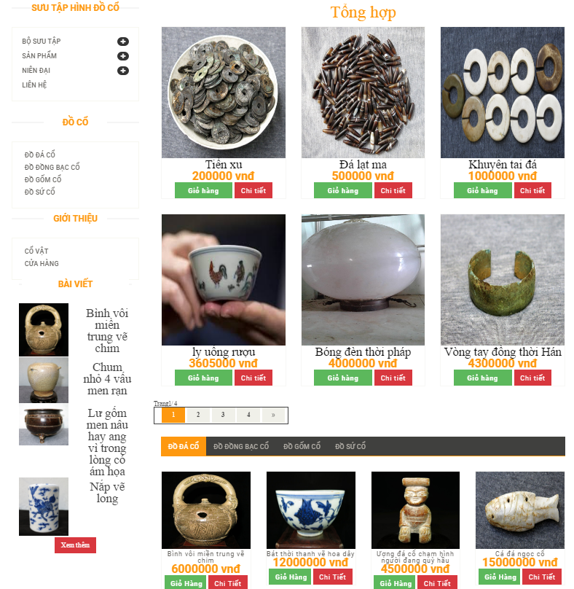

Giao diện trang chủ

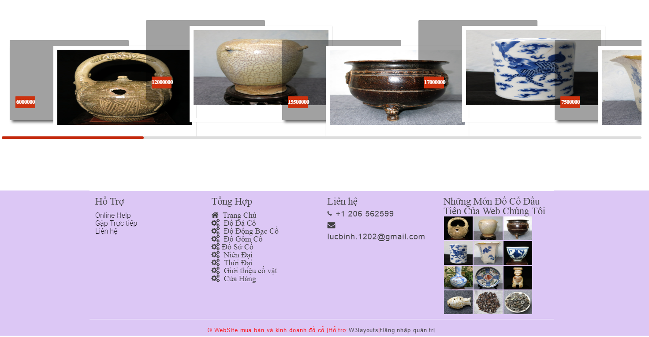

Giao diện trang chủ

Trang chủ trình bài những sản phẩm theo loại sản phẩm, theo niên đại xuất hiện. Khách hàng có thể dễ dàng tìm kiếm những sản phẩm tại đây. Bên trên là thanh menu lựa chọn các danh mục sản phẩm, danh mục theo niên đại, menu giới thiệu sản phẩm, menu liên hệ, cùng với menu chức năng đăng nhập, đăng ký, giỏ hàng,... nhấp vào để hiển thị và cập nhật các mặt hàng đã chọn. Phần dưới dùng chứa các thông tin về địa chỉ cũng như các thông tin chung của hệ thống, ngoài ra còn có bộ sưu tập hình ảnh những món đồ cổ đầu tiên của website.

* + - 1. Xem thông tin đồ cổ

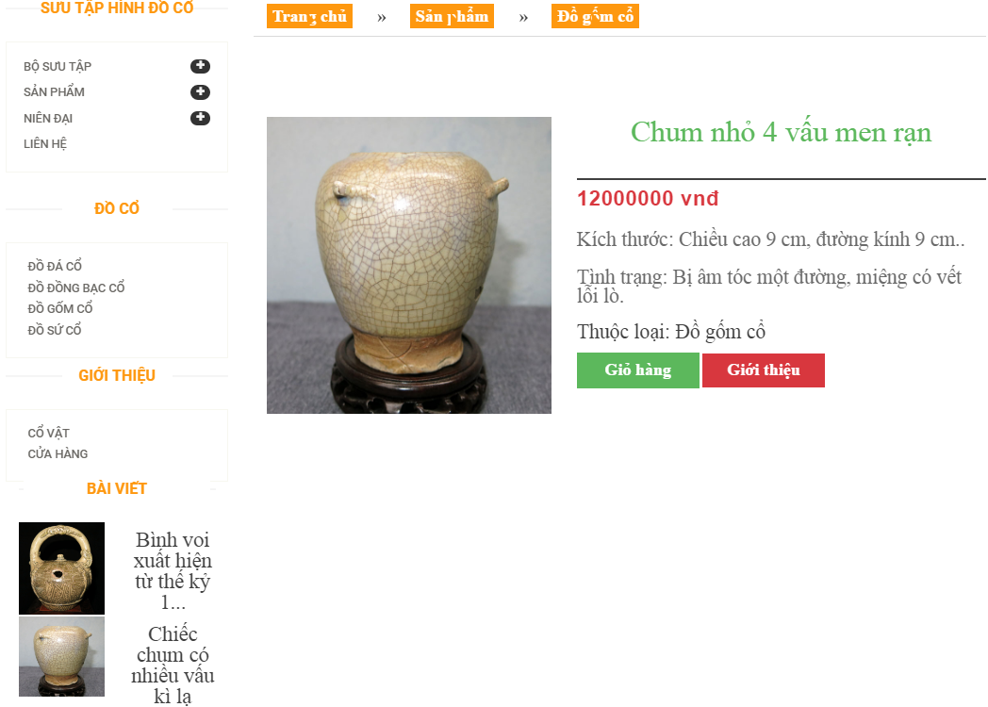

Trang xem thông tin đồ cổ

Khi khách hàng xem thông tin đồ cổ, hệ thống sẽ hiển thị đầy đủ thông tin liên quan đến đồ cổ khách hàng đang xem như tên đồ cổ, đơn giá, kích thước, thuộc nhóm đồ cổ. Ngoài ra khách hàng còn có thể thêm đồ cổ vào giỏ hàng và xem giới thiệu về món đồ cổ khách hàng đang xem.

* + - 1. Trang danh sách đồ cổ theo loại

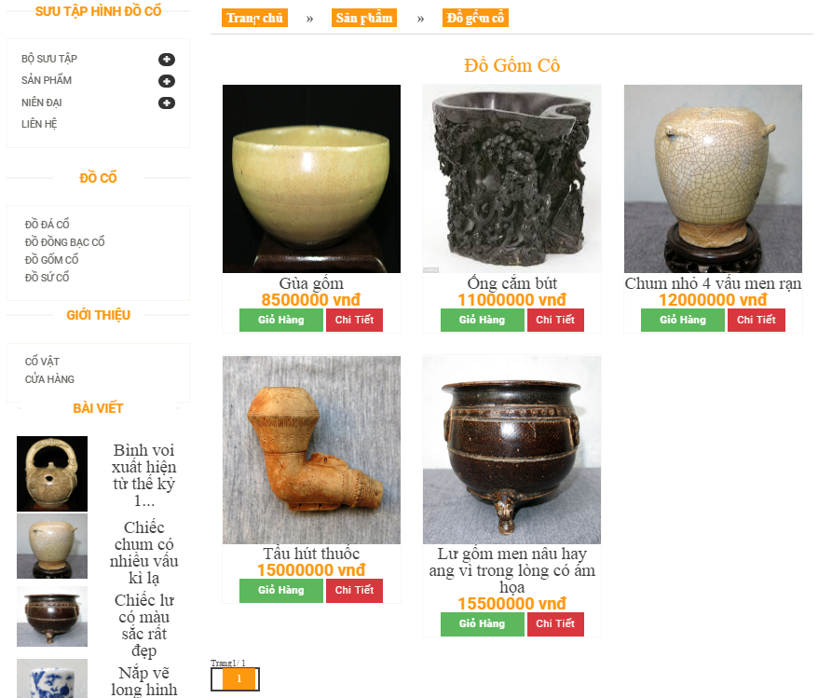

Trang đồ cổ hiển thị theo loại đồ cổ

Khi khách hàng nhấn chọn đồ cổ theo loại thì hệ thống sẽ hiển thị đồ cổ theo loại mà khách hàng đã chọn, có phân trang và được sắp xếp theo giá bán. Tại đây khách hàng có thể cho đồ cổ vào giỏ hàng hoặc có thể chuyển sang trang xem chi tiết.

* + - 1. Trang danh sách đồ cổ theo niên đại

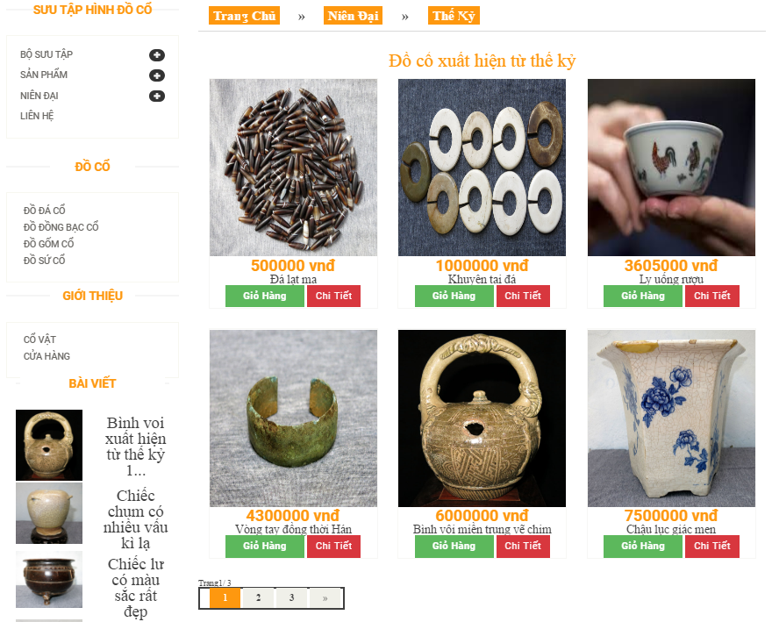

Trang đồ cổ hiển thị thoe niên đại

Khi khách hàng nhấn chọn đồ cổ theo niên đại thì hệ thống sẽ hiển thị đồ cổ theo niên đại mà khách hàng đã chọn, có phân trang và được sắp xếp theo giá bán. Tại đây khách hàng có thể cho đồ cổ vào giỏ hàng hoặc có thể chuyển sang trang xem chi tiết.

* + - 1. Tìm kiếm đồ cổ

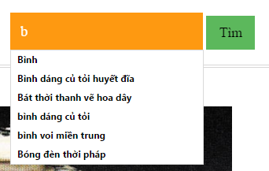

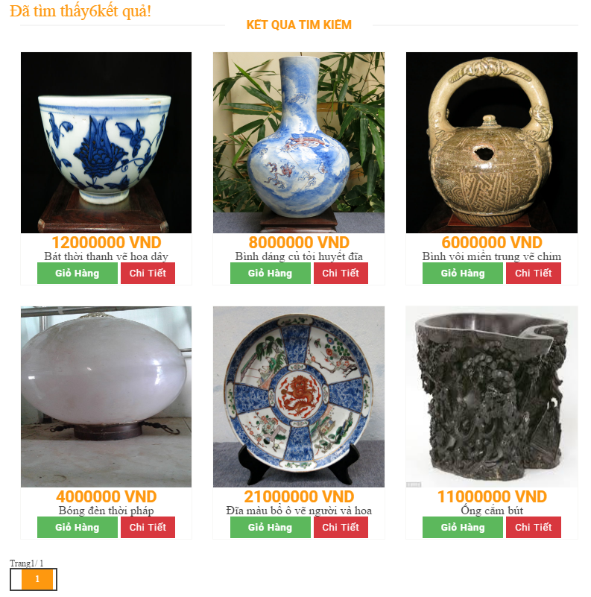

Trang tìm kiếm đồ cổ

Để tìm kiếm đồ cổ khách hàng khách hàng nhập từ khóa tìm kiếm vào ô tìm kiếm và khi đó website sẽ hiển thị các đồ cổ gợi ý với từ khóa khách hàng đã nhập.

* + - 1. Quy trình mua hàng

Sau khi nhấp vào một sản phẩm, website sẽ tải đến trang thông tin chi tiết sản phẩm, bao gồm các hình ảnh, kích thước, tình trạng, giá bán,... Khách hàng có thể lick chuột để chọn sản phẩm vào giỏ hàng thông qua button giỏ hàng . Khách hàng có thể xem thông tin chi tiết về sản phẩm qua button chi tiết hơn.

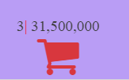

Giao diện thông tin giỏ hàng

Khi thêm sản phẩm vào giỏ hàng, giỏ hàng sẽ được hiển thị thông tin giỏ hàng bao gồm số lượng sản phẩm và số tiền tạm tính. Để xem thông tin chi tiết của giỏ hàng bạn chỉ cần lick chuột vào “giỏ hàng hoặc giá bán hay số lượng”

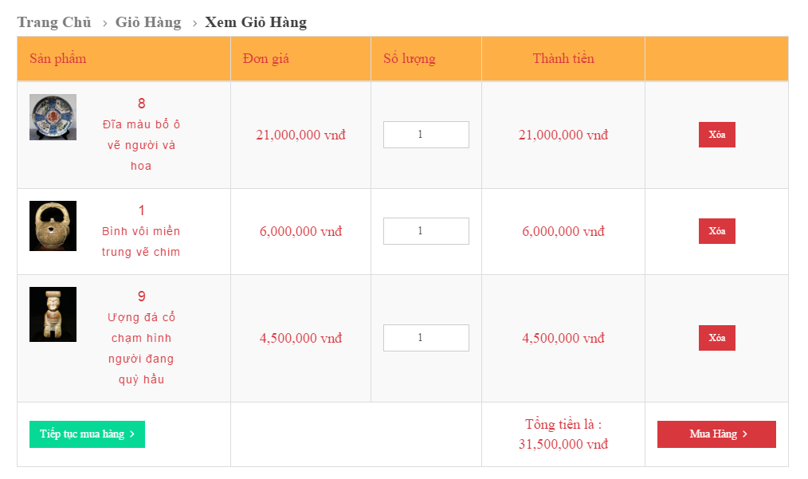

Giao diện trang danh sách sản phẩm trong giỏ hàng

Sau khi lick chuột vào giỏ hàng bên trên thanh menu. Trang web sẽ chuyển đến trang danh sách sản phẩm đã chọn trong giỏ hàng và hiển thị những mặt hàng khách hàng đã chọn, số tiền tạm tính và nút đặt hàng. Tại đây có thể cập nhật số lượng sản phẩm hoặc xóa bớt sản phẩm ra khỏi giỏ hàng, cũng có thể xóa toàn bộ danh sách sản phẩm.

Sau khi nick vào nút  hệ thống sẽ tự động chuyển về doanh mục sản phẩm để khách hàng tiếp tục lựa chọn sản phẩm để mua.

* Chức năng đặt hàng:

Khi chọn hàng xong, khách hàng chọn chức năng đặt hàng

TH1: Nếu khách hàng đã có tài khoản và đã đăng nhập thì khi khách hàng click vào nút đặt hàng thì khi đó một bảng thông tin sẽ hiện ra bao gồm thông tin khách hàng và khách hàng chỉ việc chọn hình thức vận chuyển và loại hình thanh toán.

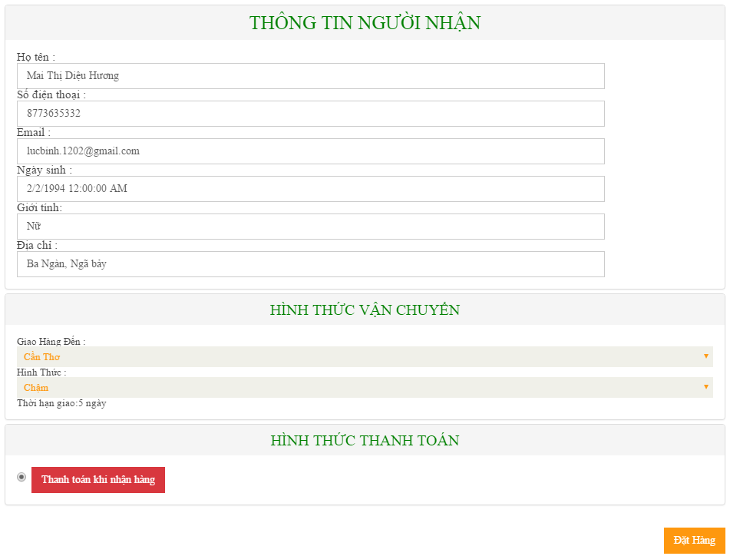

Form đặt hàng đã đăng nhập

TH2: trường hợp khách hàng chưa đăng nhập thì khi click và nút mua hàng 1 bảng yêu cầu hiện ra

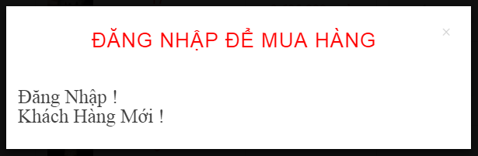

Form yêu cầu khi chưa đăng nhập

Khách hàng có thể chọn đăng nhập nếu như đã có tài khoản:

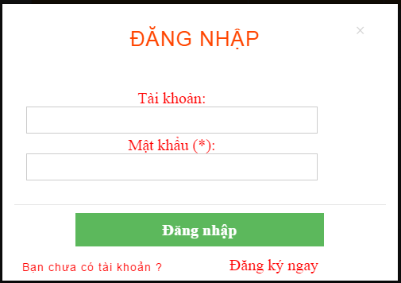

Form đăng nhập tài khoản khách hàng

Trường hợp khách hàng chưa có tài khoản thì khách hàng nhấn chọn vào nút khách hàng mới, khi đó khách hàng phải điền đầy đủ thông tin bên dưới:

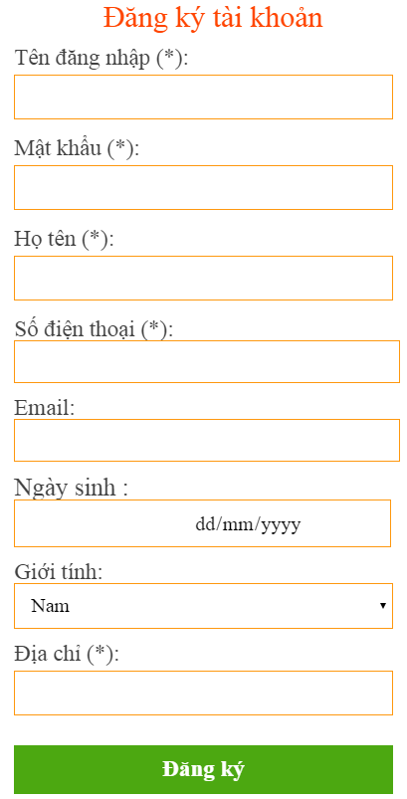

Form đăng ký tài khoản khách hàng

Khi khách hàng đã có tài khoản thì việc mua hàng tương tự như TH1

* + - 1. Theo dõi đơn hàng

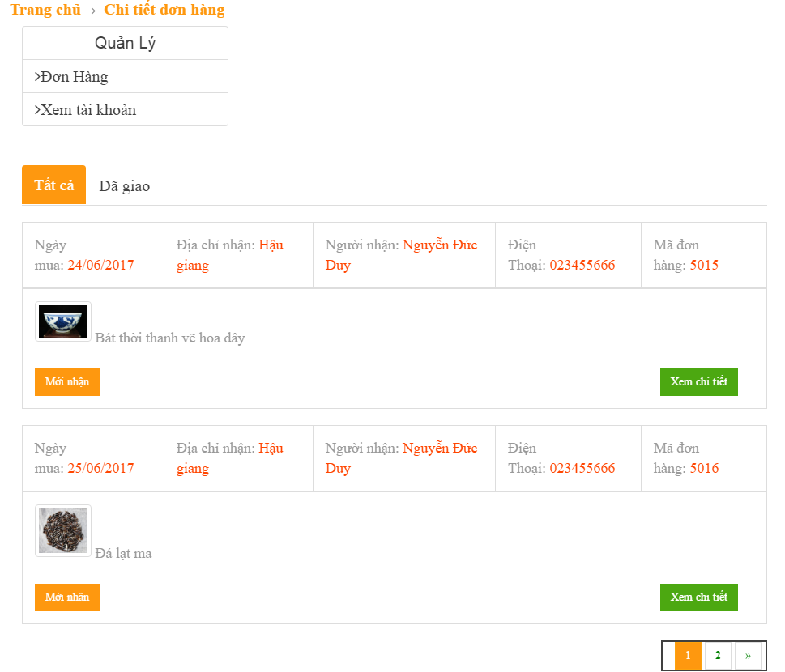

Trang theo dõi đơn hàng của khách hàng

Ở giao diện này, khách hàng có thể quản lý thông tin của mình như việc xem thông tin đơn hàng đã thực hiện tại website, tài khoản,...Đồng thời khách hàng có thể xem những đơn hàng mà khách hàng đã mua tại website.

* + - 1. Xem bài giới thiệu

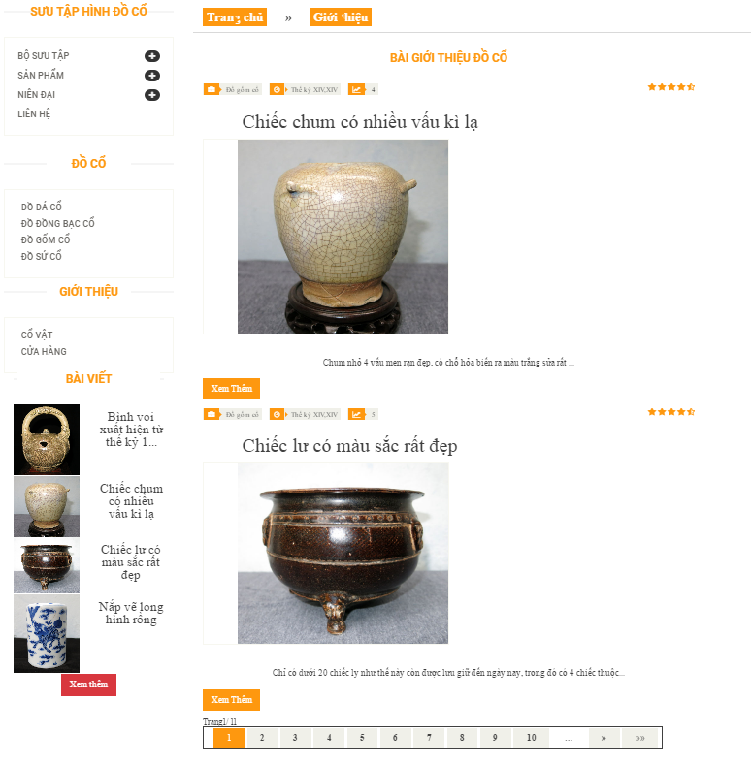

Trang giới thiệu về cổ vật

Với trang giới thiệu này khách hàng có thể đọc được những thông tin bổ ích về nhiều đồ cổ có giá trị.

* + - 1. Xem chi tiết bài giới thiệu

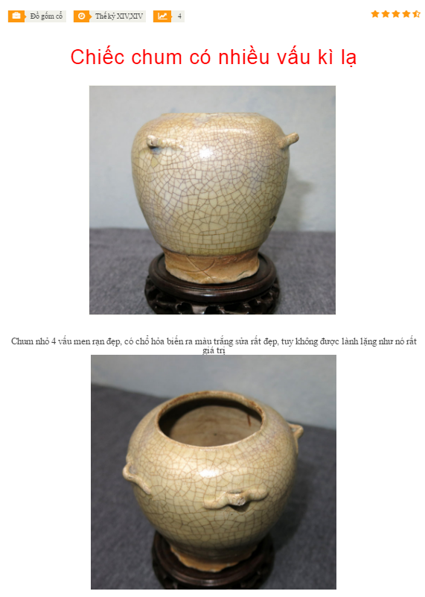

Xem chi tiết bài giới thiệu

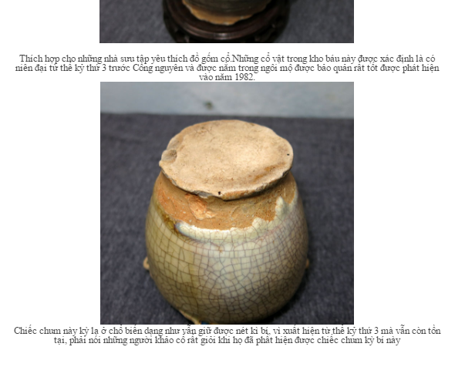

Xem chi tiết bài giới thiệu

Với trang xem chi tiết bài giới thiệu, khách hàng có thể tìm đọc thông tin liên quan đến đồ cổ rõ hơn.

* + - 1. Trang liên hệ

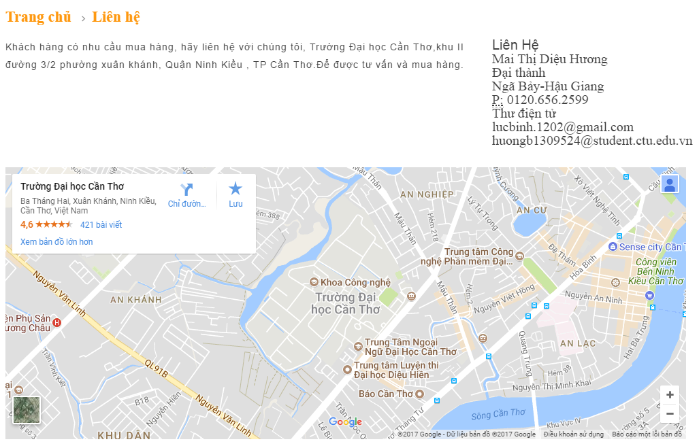

Trang liên hệ

Khách hàng có thể liên hệ mua hàng và tư vấn thông qua địa chỉ và số điện thoại của cửa hàng.

* + 1. Trang quản trị
* Giao diện đăng nhập vào hệ thống

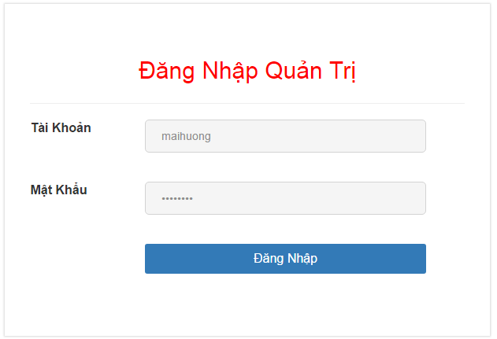

Giao diện trang đăng nhập quản trị

Tại giao diện diện này, nhân viên có tài khoản quản trị có quyền đăng nhập vào hệ thống với việc nhập thông tin tài khoản và mật khẩu.

* + - 1. Giao diện trang quản trị

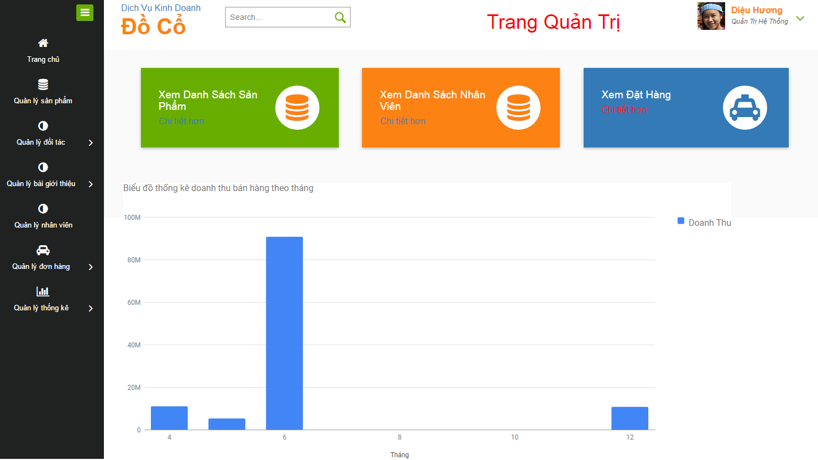

Giao diện quản trị

Nhân viên quản lý có cấp quyền tại trang chủ này sẽ xét duyệt được đơn hàng cho khách, xét duyệt đăng ký tài khoản, Quản lý sản phẩm theo sản phẩm, thep loại và theo niên đại, quản lý đối tác,...

* + - 1. Trang quản lý sản phẩm

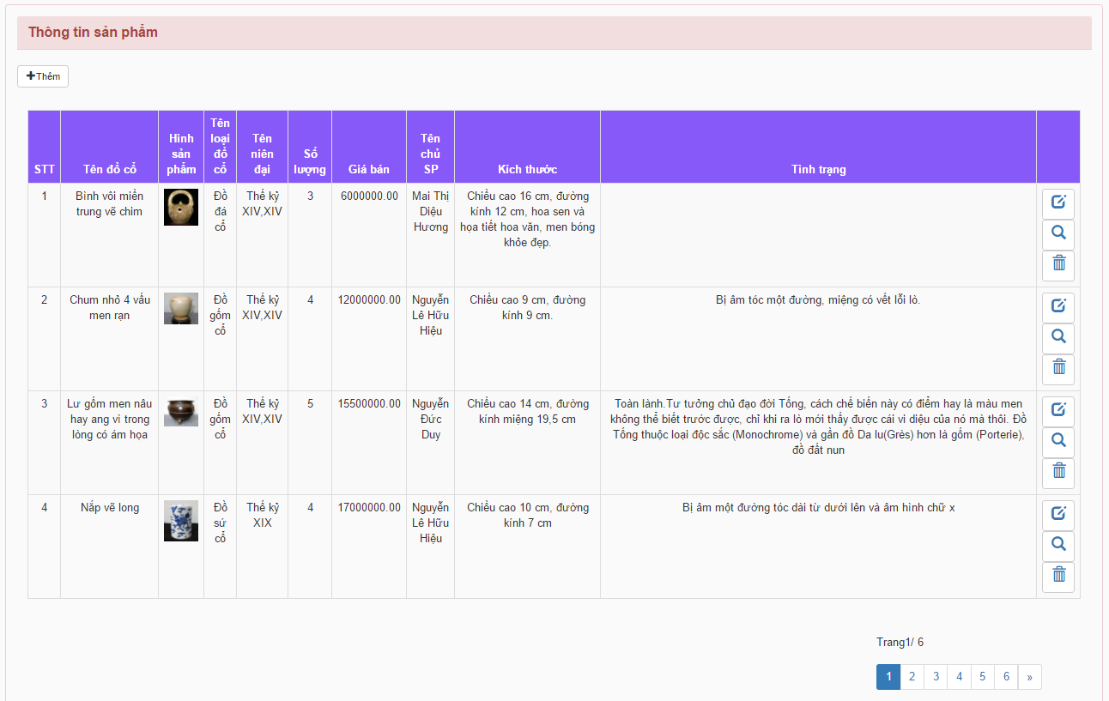

Trang quản lý sản phẩm

Ở trang quản lý sản phẩm, nhân viên có thể thêm sản phẩm mới, cập nhật sản phẩm, xem chi tiết sản phẩm và xóa một sản phẩm nào đó. Nhân viên có thể cập nhật ảnh đại diện trực tiếp từ giao diện này bằng cách nhấp chuột vào ảnh đại diện của sản phẩm.

* + - 1. Trang thêm sản phẩm

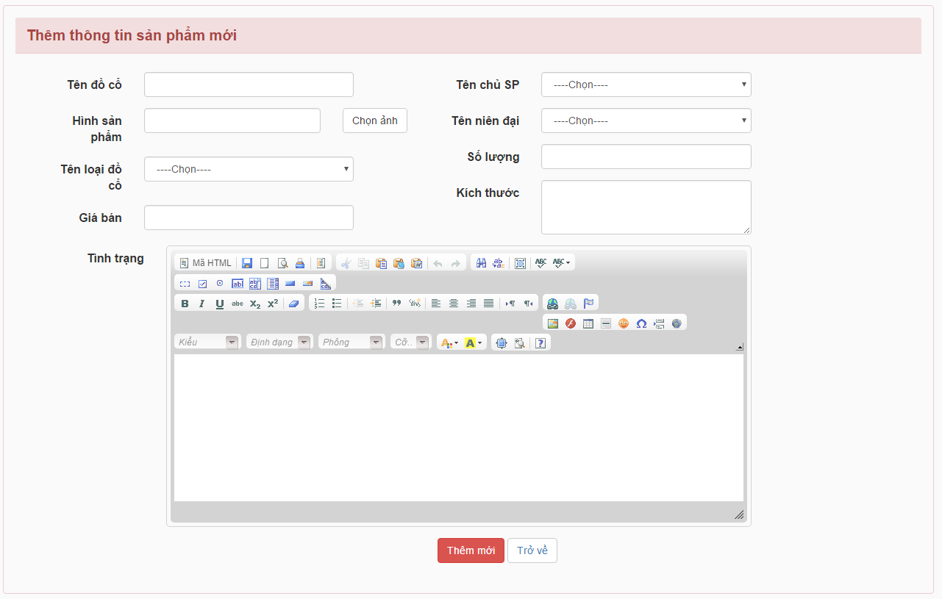

Trang thêm sản phẩm mới

Nhân viên chỉ cần nhập đầy đủ thông tin cho sản phẩm như: tên sản phẩm, chủ sản phẩm, hình ảnh, loại,... giúp khách hàng biết rõ về sản phẩm khi mua.Việc tích hợp công cụ soạn thảo CKEditor, CKFinder giúp cho người quản trị tiện lợi cho việc soạn thảo một bài viết đẹp mắt và đầy đủ nội dung giới thiệu cho sản phẩm bán.

* + - 1. Trang quản lý loại sản phẩm

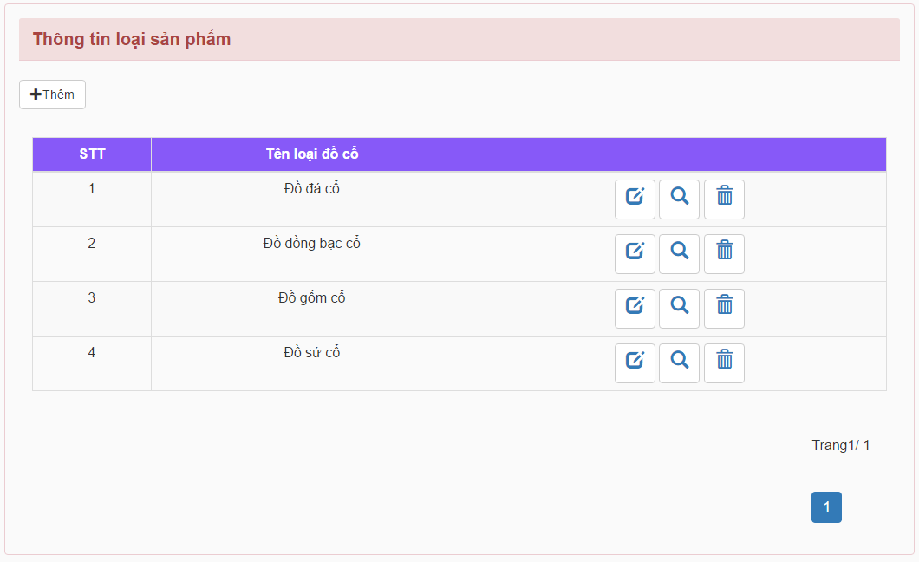

Trang quản lý sản phẩm theo loại

Ở giao diện trang quản lý loại sản phẩm, quản trị có chức năng quản lý sẽ có thể thêm mới, cập nhật, xem chi tiết thông tin hoặc xóa một loại sản phẩm nào đó ra khỏi hệ thống.

* + - 1. Trang thêm loại sản phẩm

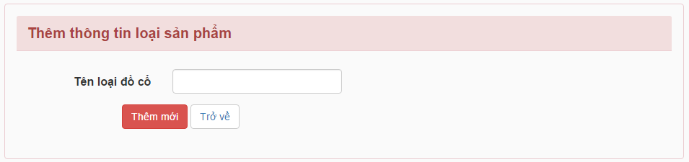

Trang thêm loại sản phẩm

Nhân viên chỉ cần nhập tên loại sản phẩm là có thể thêm mới một loại sản phẩm.

* + - 1. Trang quản lý sản phẩm theo niên đại

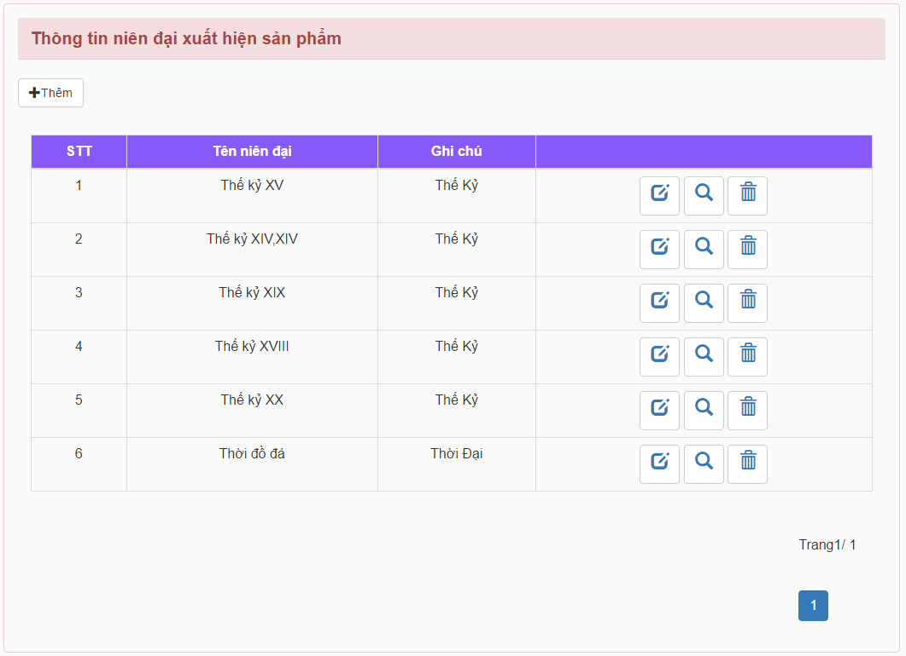

Trang quản lý sản phẩm theo niên đại

Ở giao diện trang quản lý sản phẩm theo niên đại, nhân viên có chức năng quản lý sẽ có thể thêm mới, cập nhật, xem chi tiết thông tin hoặc xóa một niên đại nào đó ra khỏi hệ thống.

* + - 1. Trang thêm sản phẩm theo niên đại

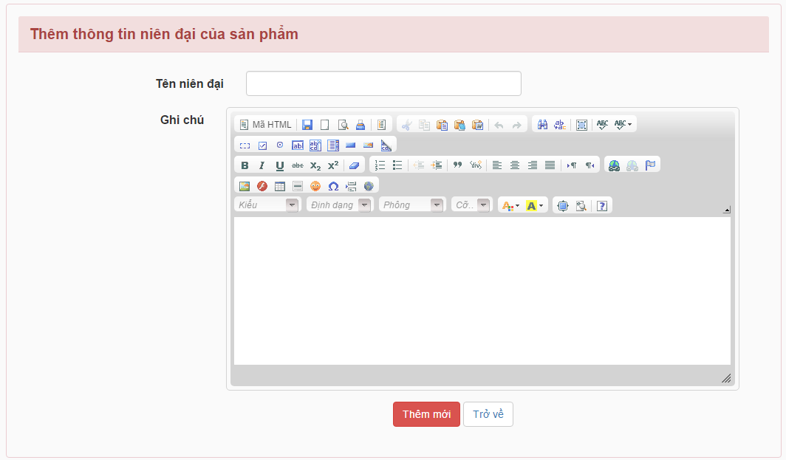

Trang thêm loại sản phẩm theo niên đại

Nhân viên chỉ cần nhập đầy đủ thông tin như: tên niên đại và ghi chú là có thể thêm một niên đại của sản phẩm.

* + - 1. Trang quản lý khách hàng

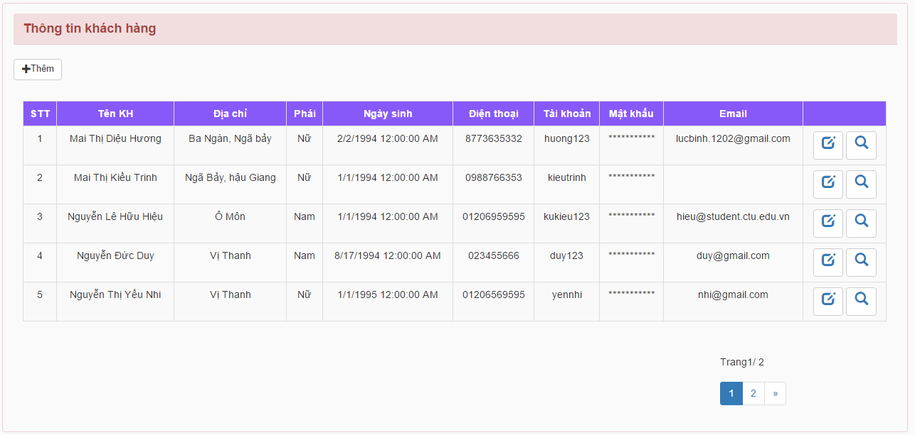

Trang quản lý khách hàng

Ở trang quản lý khách hàng, nhân viên có chức năng quản lý sẽ có thể thêm mới, cập nhật, xem chi tiết thông tin của khách hàng.

* + - 1. Trang thêm khách hàng

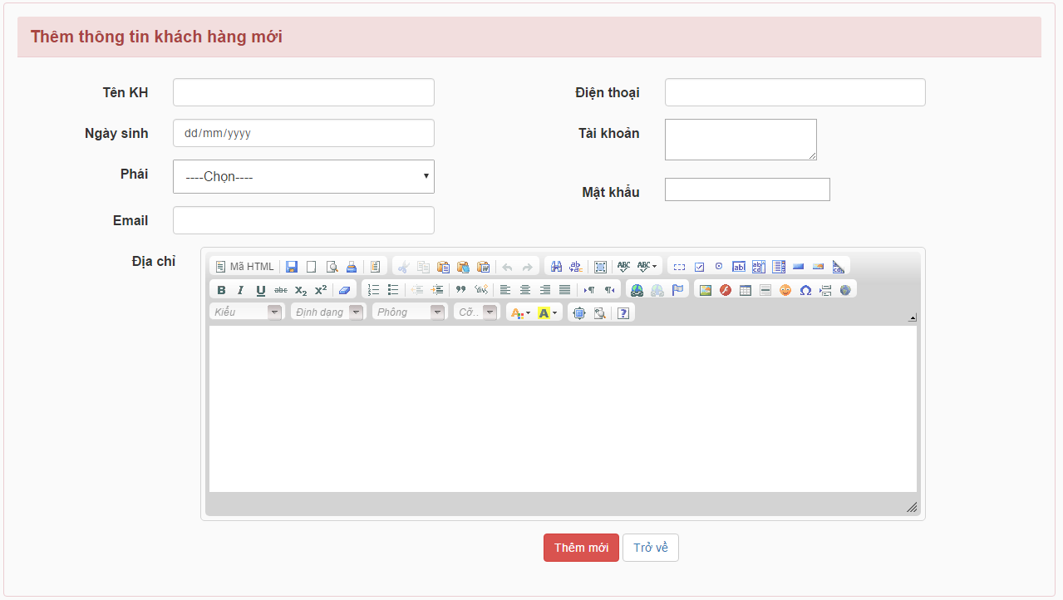

Trang thêm khách hàng

Nhân viên chỉ cần nhập đầy đủ thông tin cho khách hàng như: tên khách hàng, điện thoại, ngày sinh,...là có thể thêm thông tin của một khách hàng mới.

* + - 1. Trang quản lý chủ sản phẩm

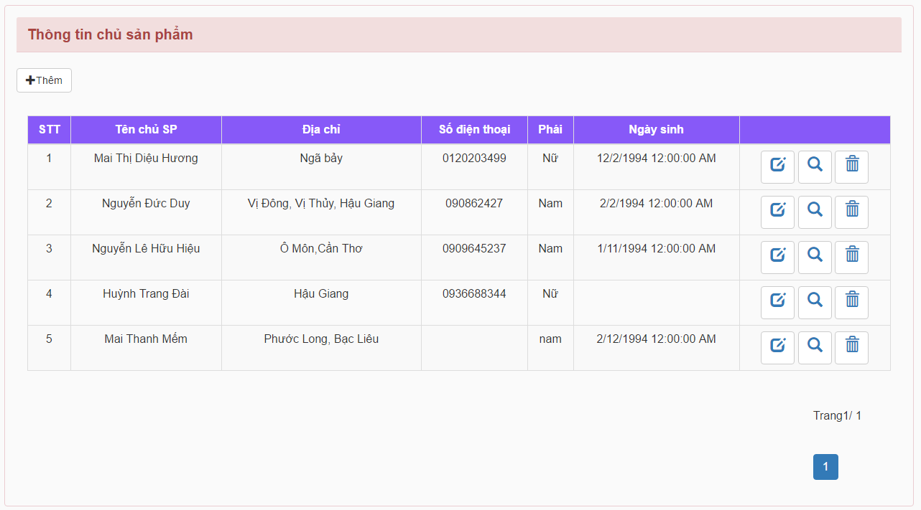

Trang quản lý chủ sản phẩm

Ở trang quản lý chủ sản phẩm nhân viên có chức năng quản lý sẽ có thể thêm mới, cập nhật, xem chi tiết thông tin và xóa một chủ sản phẩm đó ra khỏi hệ thông.

* + - 1. Trang thêm chủ sản phẩm

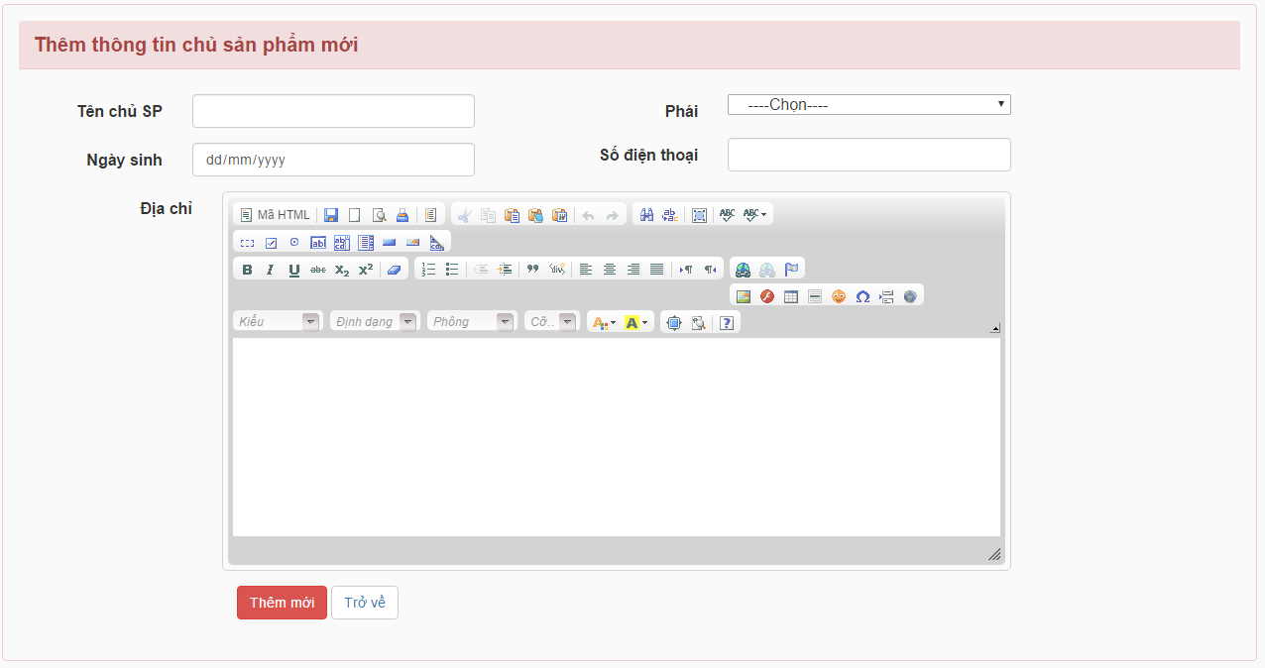

Trang thêm chủ sản phẩm

Nhân viên chỉ cần nhập đầy đủ thông tin cho chủ sản phẩm như: tên, phái, ngày sinh,...là có thể thêm thông tin của một chủ sản phẩm mới

* + - 1. Trang quản lý thông tin nhân viên

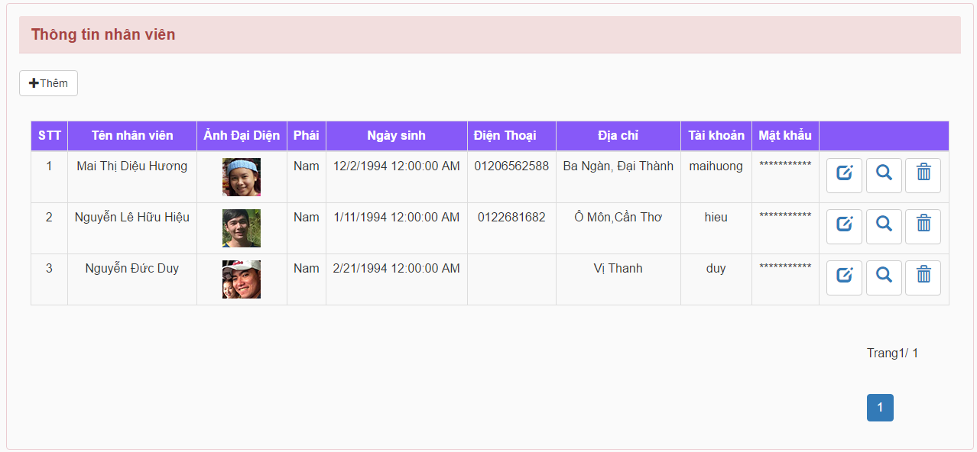

Trang quản lý thông tin nhân viên

Ở giao diện trang quản lý nhân viên, quản trị có chức năng quản lý sẽ có thể thêm mới, cập nhật, xem chi tiết thông tin hoặc xóa một nhân viên nào đó ra khỏi hệ thống.

* + - 1. Trang Thêm nhân viên

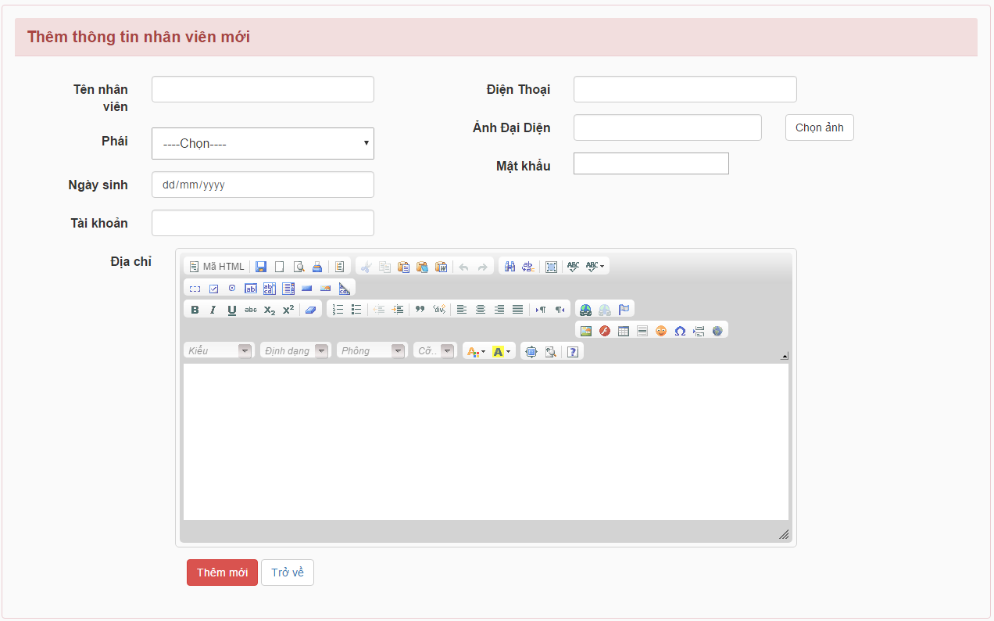

Trang Thêm nhân viên

Người quản trị có thể thêm nhân viên bằng cách nhập đầy đủ thông tin như: tên nhân viên, điện thoại, ngày sinh,...là có thể thêm một nhân viên mới.

* + - 1. Trang quản lý bài giới thiệu

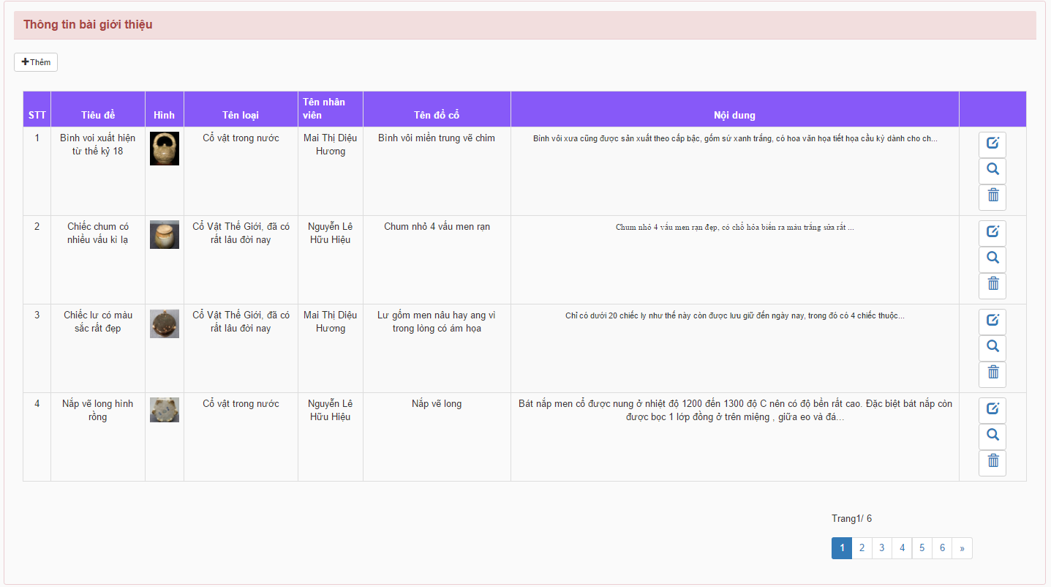

Trang quản lý bài giới thiệu

Ở trang quản lý bài giới thiệu, nhân viên có chức năng quản lý sẽ có thể thêm mới, cập nhật, xem chi tiết thông tin hoặc xóa một bài giới thiệu nào đó ra khỏi hệ thống.

* + - 1. Trang thêm bài giới thiệu

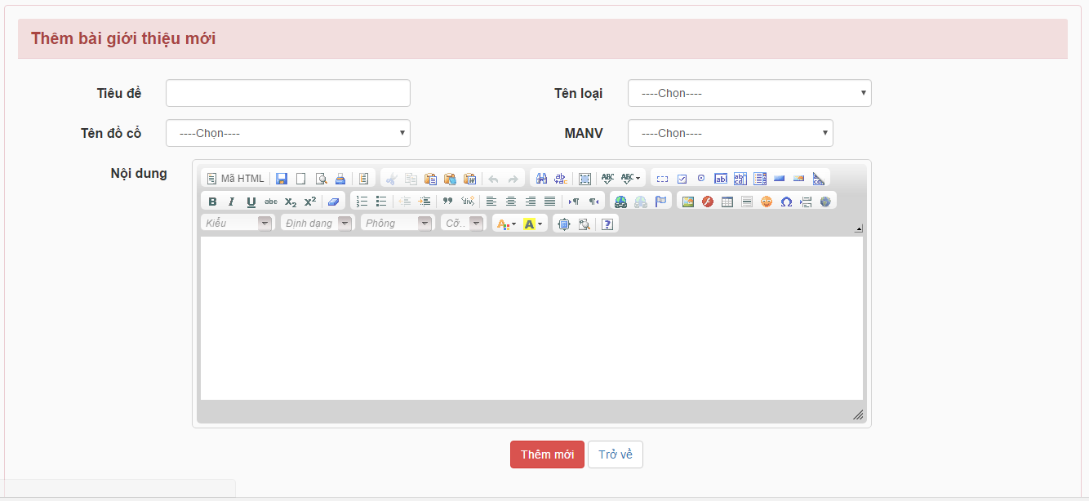

Trang thêm bài giới thiệu

Nhân viên chỉ cần nhập đầy đủ thông tin cho bài giới thiệu như: tiêu đề, tên đồ cổ, nội dung,...là có thể thêm bài giới thiệu về đồ cổ mới

* + - 1. Trang quản lý hóa đơn đặt đồ cổ trực tuyến

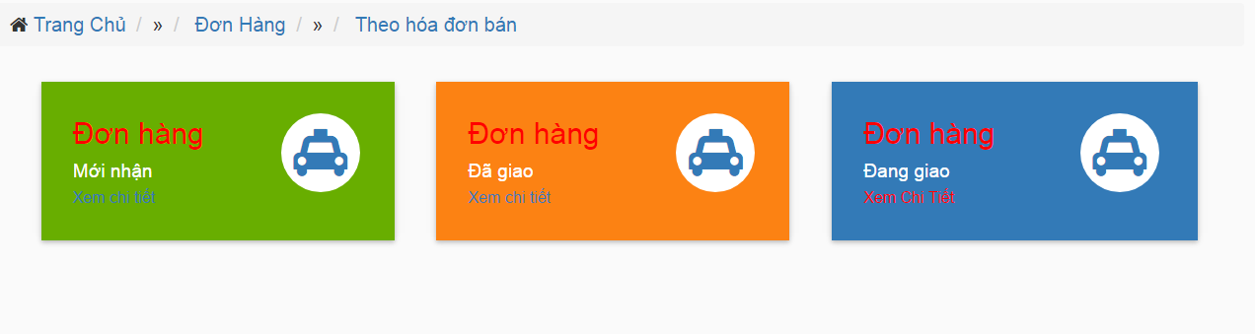

Trang quản lý hóa đơn đặt đồ cổ trực tuyến

ở trang này nhân viên có nhiệm vụ xét duyệt đơn hàng mới nhận, đã giao và đang giao.

* + - 1. Bảng đơn hàng mới nhận

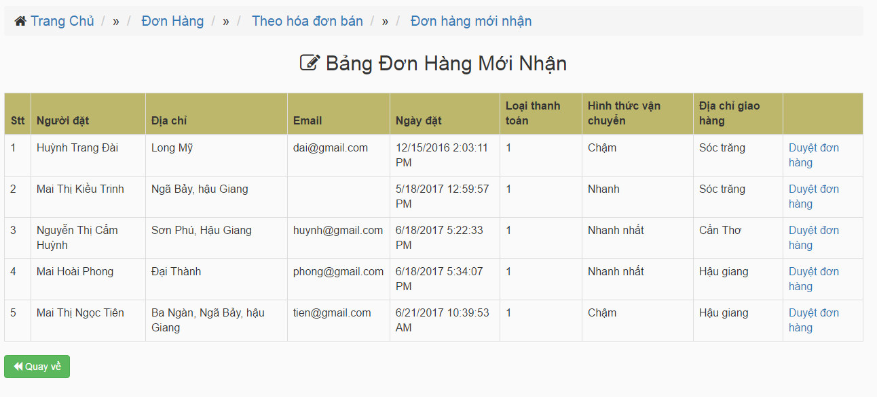

Bảng đơn hàng mới nhận

* + - 1. Bảng duyệt đơn hàng mới nhận

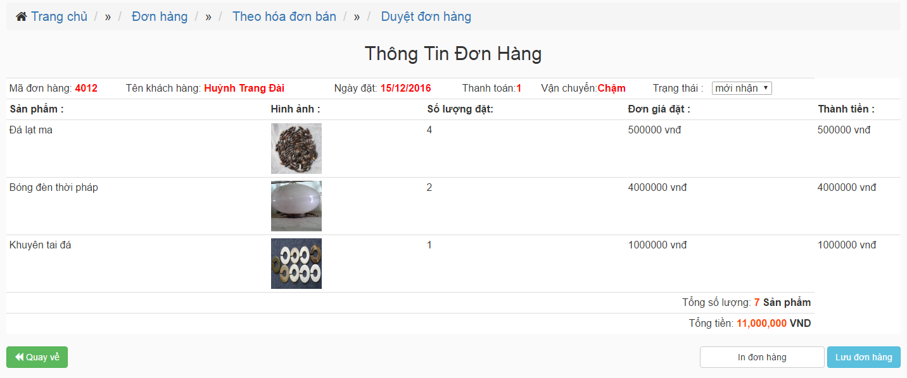

Bảng duyệt đơn hàng mới nhận

Ở trang này nhân viên duyệt đơn hàng bằng cách chọn trạng thái, nhân viên có thể lưu hoặc in đơn hàng.

* + - 1. Giao diện trang in hóa đơn

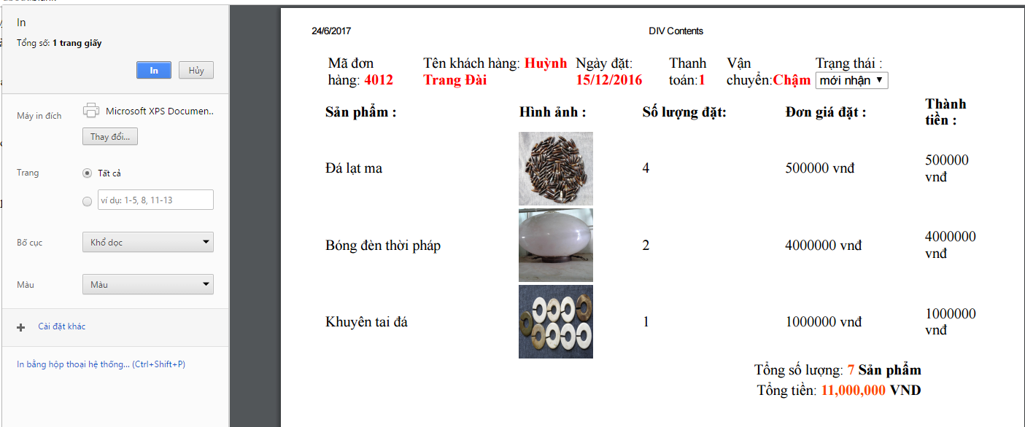

Giao diện xuất hóa đơn ra trang in

* + - 1. Thống kê doanh thu theo tháng dạng biểu đồ

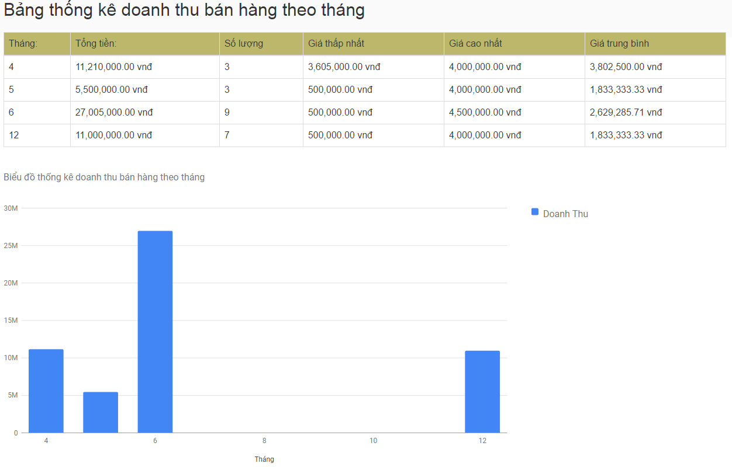

Thống kê doanh thu bán hàng theo tháng dạng biểu đồ

* + - 1. Thống kê số lượng sản phẩm theo loại dạng biểu đồ

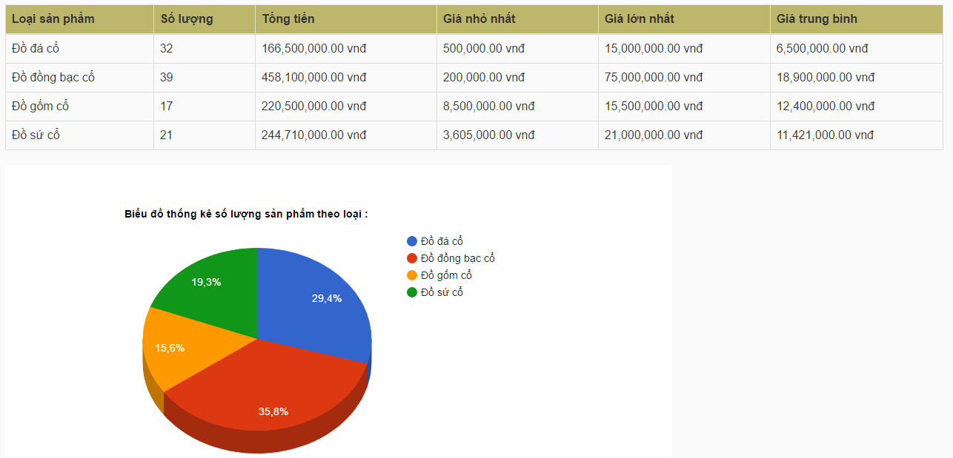

Thống kê số lượng sản phẩm theo loại dạng biểu đồ

Ở đây, nhân viên có quyền quản trị có thể xem thông tin thống kê số lượng theo loại sản phẩm với các thông tin về: nhóm hàng, số lượng, tổng tiền, giá nhỏ nhât, giá lớn nhất, giá trung bình.

* 1. KẾT QUẢ ĐẠT ĐƯỢC

Tạo cơ sở dữ liệu “QL_KinhDoanhDoCo” quản lý những thông tin liên quan đến “Xây dựng hệ thống thông tin giới thiệu và kinh doanh đồ cổ”.

Xây dựng thành công “Xây dựng hệ thống thông tin giới thiệu và kinh doanh đồ cổ” đáp ứng với nhu cầu đề tài bằng ngôn ngữ asp.net mvc 5 và hệ quản trị SQL server 2008.

Nâng cao khả năng phân tích yêu cầu, thiết kế cơ sở dữ liệu, thiết kế mô hình chức năng, mô hình xử lý,…

Năng cao khả năng về lập trình với ngôn ngữ c sharp, kết hợp với kỹ thuật lập trình ajax, jquery, javascript.

Hiểu biết thêm về phương thức hoạt động, cách sử dụng của mô hình asp.net MVC5 entity framework.

Tìm hiểu và biết cách tích hợp nhiều thư viện có sẵn vào chương trình như: thư viện Jquery, Ckeditor, Ckfinder, Datatable, plug-in google map, ...

Sử dụng thành thạo thư viện Bootstrap và thiết kế reponsive cho giao diện, tương thích trên nhiều giao diện có kích thước khác nhau.

Biết cách phân quyền cho từng người dùng giúp hệ thống bảo mật hơn.

Biết cách lập thống kê, báo cáo, xuất dữ liệu ra file lưu trữ.

* Đối với khách hàng:
* Đăng ký thành viên.
* Lựa chọn xem thông tin sản phẩm theo các mục khác nhau.
* Quản lý giỏ hàng.
* Tìm kiếm nhanh và tìm kiếm mở rộng.
* Thực hiện đặt hàng.
* Cập nhật thông tin khách hàng, xem thông tin chi tiết đơn hàng đã đặt
* Quản lý thông tin cá nhân, cập nhật tài khoản,…
* Đối với người bán (nhân viên):
* Đăng bán sản phẩm.
* Quản lý cập nhật thông tin về sản phẩm.
* Quản lý đặt hàng của khách.
* Quản lý duyệt tài khoản cho khách hàng.
* Cập nhật thông tin hỗ trợ và hình thức thanh toán.
* In xuất đơn hàng, báo cáo, thống kê.
  1. NHỮNG VẤN ĐỀ CHƯA ĐƯỢC GIẢI QUYẾT

Thông tin quản lý của sản phẩm còn chưa chi tiết.

Còn thiếu nhiều chức năng như: chưa xây dựng hệ thống gợi ý sản phẩm, chưa tích hợp được mô hình 3D vào hệ thống, giao diện quản trị đáp ứng nhu cầu thực tế chưa cao,...

Website còn một số chức năng hoạt động chưa ổn định.

KẾT LUẬN VÀ HƯỚNG PHÁT TRIỂN

KẾT LUẬN

* Kiến thức đạt được
* Qua đề tài này, tôi có cơ hội nghiên cứu một lĩnh vực mới đó là kinh doanh và tìm hiểu rất nhiều loại đồ cổ quý hiếm, từ đó tích lũy thêm được nhiều kinh nghiệm về phương pháp phân tích database, phân tích hệ thống.
* Biết và hiểu được cách thức hoạt động của một website mua bán trực tuyến, cách thiết kế giao diện website cũng như nâng cao kỹ năng lập trình web, khả năng tìm hiểu và ứng dụng công nghệ mới,…
* Thành thạo việc lập trình theo mô hình MVC trên nền framework laravel, cũng như kết hợp kĩ thuật lập trình ajax, jquery, javascript.
* Tìm hiểu và biết cách tích hợp nhiều thư viện sẵn có vào chương trình như: Ckeditor, Ckfinter, Datatable, plug-in google map...
* Sử dụng thành thạo thư viện Boostrap và biết cách thiết kế Responsive.
* Biết cách lập thống kê báo cáo, xuất bản in.

NHẬN XÉT

* Ưu điểm
* Đề tài website giới thiệu và kinh doanh đồ cổ là một đề tài không quá mới nhưng được thiết kế tương đối hoàn chỉnh.
* Giao diện thân thiện, tươi mới và sống động. Mang lại cảm giác gần gũi với người dùng
* Khách hàng có thể truy cập để tìm kiếm thông tin đồ cổ mình cần tìm một cách nhanh nhất, đồng thời có thể đặt mua đồ cổ tại hệ thống của website. Giúp tiết kiệm thời gian, chi phí đi lại, nâng cao hiệu quả kinh doanh.
* Website với nhiều tính năng dễ sử dụng, đơn giản, cơ sở dữ liệu thống nhất, ràng buộc chặt chẽ.
* Với việc kết hợp thư viện bootstrap, HTML Responsive vào viện thiết kế website mang lại hiệu ứng đẹp mắt và dễ dàng sử dụng trên mọi thiết bị di động.
* Trang quản trị với nhiều chức năng, hỗ trợ tương đối đầy đủ cho công tác quản lý dễ dàng, đạt hiệu quả cao.
* Hệ thống kết hợp nhiều công nghệ kỹ thuật xử lý Ajax, jQuery vào website nâng cao tốc độ xử lý nhanh và chính xác.
* Thành công trong việc phân quyền cho người dùng, hỗ trợ người quản trị thiết lập quyền cho từng người quản lý có tính phân cấp.
* Việc quản lý mua bán đồ cổ hoàn toàn thực hiện trên nền web, có thể thực hiện việc mua bán sản phẩm mọi lúc mọi nơi chỉ cần kết nối với Internet.
* Nhược điểm
* Việc xây dựng website do thiếu kinh nghiệm cũng như thời gian nên không tránh khỏi những thiếu sót và hạn chế.
* Quá trình tìm hiểu các công cụ, kỹ thuật hỗ trợ lập trình gặp nhiều khó khăn do mới tiếp cận.
* Phạm vi của đề tài khá lớn nên quá trình phân tích và xây dựng còn nhiều thiếu sót.
* Thuận lợi
* Website mua bán đồ cổ là những trang web cũng khá phổ biến trên Internet và những website này đa số chỉ dừng lại ở mức giới thiệu, còn việc mua bán trực tuyến thì rất ích.Ngôn ngữ Asp.net MVC là một ngôn ngữ phát triển hiện nay và nằm trong chương trình học nên rất thuận tiện cho việc nghiên cứu.
* Được sự quan tâm hướng dẫn tận tình của giáo viên, đặt biệt là giáo viên hướng dẫn Ths. Hồ Văn Tú.
* Khó khăn
* Do phạm vi đề tài khá rộng nên việc tìm hiểu gặp nhiều chở ngạy.
* Do đồ cổ là một cổ vật quý hiếm nên giá rất cao, chỉ có những người đam mê và yêu thích chúng mới tìm hiểu, săn lùn và việc bán hàng trực tuyến gặp rất nhiều khó khăn.
* Tài liệu nghiên cứu thường là tiếng anh, nên việc nghiên cứu còn nhiều khó khăn, chưa khai khác hết sức mạnh của công nghệ.
* Do thời gian thực hiện đề tài có hạn nên đề tài vẫn còn nhiều hạn chế và chưa khai thác được hết những lợi ích mà mô hình mang lại.

HƯỚNG PHÁT TRIỂN

* Đẩy mạnh hoạt động tiếp xúc website mua bán đồ cổ và đánh giá hoạt động thực tế để xây dựng dữ liệu và chức năng mang tính thực tế cao hơn.
* Cải tiến cách tổ chức dữ liệu và giải thuật để hệ thống hoạt động nhanh hơn.
* Chỉnh sửa lại bố cục để điều hướng người dùng chặt chẽ hơn tạo nên sự thân thiện hơn.
* Tích hợp nhiều hơn các hình thức thanh toán trực tuyến thông dụng khác.

TÀI LIỆU THAM KHẢO

1. Chung Lại Đức, *http://laiducchung.com/*, Bách khoa Aptech, 2016.
2. Dựng website thông qua các video trực tuyến Myclass.vn. **Xuất bản 30 thg 11, 2014.**
3. Getbootstrap: *http://getbootstrap.com/*, Getbootstrap, 2017.
4. Lương Hoàng Hướng, Ngô Tường Dân: *Phát triển ứng dụng web với asp.net mvc*, Trung Tâm Công Nghệ Phần Mềm – Trường Đại Học Cần thơ, 2016.
5. Laptrinh.vn, *http://laptrinh.vn/d/4931-bai-1-sql-la-gi.html*, 2017.
6. Pro ASP.NET MVC
7. Stackoverflow: *http://stackoverflow.com/*, 2017.
8. Tìm hiểu công nghệ ASP.net MVC final
9. Tham khảo từ các trang tinymce.com, sieuthicovat.com, giamdinhcovat.com, htt[://cuongnguyenoriflame.blogspot.com/]
10. Vi.wikipedia.org, *https://vi.wikipedia.org/wiki/HTML5*, 2017.
11. Vietjack.com, *http://vietjack.com/*, 2017.
12. W3schools: *http://www.w3schools.com/*, W3schools, 2017.